Муниципальное автономное общеобразовательное учреждение
«Средняя общеобразовательная школа № 4»

Номинация:3.4. Внеурочная деятельность.
Категория материала: методическая разработка

Методическая разработка
Командная игра
«Управление групповым взаимодействием роботов»

Авторы: Кожухарь Виктория Александровна, учитель (труда) технологии, МАОУ СОШ № 4,
высшая квалификационная категория,
Тел. 89223246478
Филиппова Лариса Владимировна, учитель ОПД МАОУ СОШ № 4,
первая квалификационная категория,
Тел. 89223003640

г. Чайковский, 2026г.

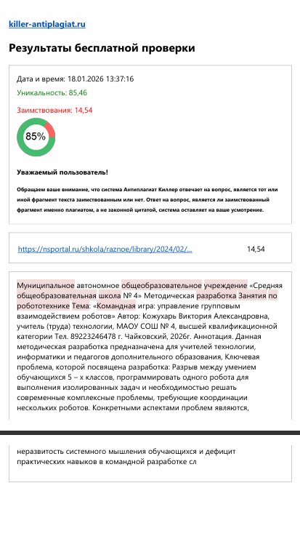

Аннотация.

Данная методическая разработка предназначена для учителей технологии, информатики и педагогов дополнительного образования,
Ключевая проблема, которой посвящена разработка: Разрыв между умением обучающихся 5 – х классов, программировать одного робота для выполнения изолированных задач и необходимостью решать современные комплексные проблемы, требующие координации нескольких роботов.
Конкретными аспектами проблем являются, неразвитость системного мышления обучающихся и дефицит практических навыков в командной разработке сложных систем. Данная разработка направлена на преодоление этих барьеров, предоставляя педагогу структурированный инструмент для обучения основами распределенного управления и коллективного интеллекта в робототехнике.
Сведения об авторе:
Автор: Кожухарь Виктория Александровна, учитель (труда) технологии, МАОУ СОШ № 4, высшей квалификационной категории
Тел. 89223246478

СОДЕРЖАНИЕ
11. | Вводная часть | 2стр.
22. | Пояснительная записка | 3стр.
33. | Методика использования предложенных материалов | 5стр.
44. | Описание опыта работы педагога с использованием данного методического пособия. | 6стр.
55. | Основная часть | 6стр.
66. | Материалы | 7стр.
77. | Заключение | 12стр.
88. | Список использованных источников. | 14стр.
99. | Приложения | 15стр.

2. Пояснительная записка
В настоящее время образовательная робототехника в России является динамично развивающейся областью, получившей мощную поддержку на государственном уровне. Она интегрирована в школы, центры дополнительного образования и является ключевым элементом в популяризации научно-технического творчества среди детей и молодежи. Разработаны и находятся в открытом доступе комплексные образовательные программы, созданные в рамках Национальной технологической олимпиады (НТО) и Кружкового движения. Их главное достоинство — системный подход, объединяющий методические материалы, практические задания на основе реальных олимпиадных задач и рекомендации по оснащению. Они ориентированы на подготовку к командным инженерным соревнованиям и знакомство с актуальными технологическими вызовами. Соревновательный формат резко повышает вовлеченность и интерес учащихся к предмету. Участие в командных соревнованиях стимулирует развитие коммуникации, сотрудничества и совместного решения проблем — навыков, критически важных в XXI веке. Мероприятия служат эффективным инструментом для выявления талантливой молодежи и стимулирования интереса к инженерным и IT-профессиям. Современные образовательные решения делают акцент на практическое, проектное обучение, где учащиеся через создание роботов осваивают вычислительное мышление, инженерию и итеративный подход к решению задач.
Несмотря на обилие мероприятий, наблюдается существенный методический пробел в системном обучении. Также имеется недостаток структурированных рекомендаций для педагогов, позволяющих поэтапно, от простого к сложному, ввести учащихся в тему распределенного управления, организации коммуникации между роботами, распределения ролей и разработки групповых стратегий в рамках доступной и воспроизводимой игровой модели. Предлагаемая работа полностью соответствует логике перехода «от соревновательной логики к логике непрерывного образовательного процесса» вокруг технологических направлений.
Настоящая методическая рекомендация призвана оказать конкретную и системную помощь педагогам дополнительного образования и учителям технологии и информатики.
Предоставляется готовый, структурированный и гибко адаптируемый инструмент для внедрения сложной темы в учебный план без необходимости самостоятельной разработки «с нуля».
Обеспечивающий четкую пошаговую технологическую цепочку — от постановки игровой задачи и проектирования до отладки и проведения турнира.
Обучая школьников проектировать не отдельное устройство, а сложную систему с распределенными функциями, что является качественно новым уровнем в техническом творчестве.
Успешная реализация проекта и участие в турнирах на его основе становятся весомым достижением для портфолио, что может помочь при поступлении в вузы на технические специальности.
Цель: Создание учебно-методического комплекса, который через формат командной игры обеспечит эффективное освоение учащимися принципов, алгоритмов и практических навыков проектирования систем группового взаимодействия автономных роботов.
Задачи:
Сформировать у обучающихся систему ключевых понятий: модели взаимодействия, коммуникация, координация, распределение ролей.
Отработать практический навык разработки и отладки алгоритмов для группы роботов.
Практическая значимость разработки:
Разработка имеет высокую прикладную ценность для всех участников образовательного процесса и выходит за рамки учебного занятия.
1. Для педагога:
- Готовый инструментарий: Предоставляет структурированный, готовый к применению контент (теория, практика, проекты) для проведения цикла занятий, что существенно экономит время на подготовку.
- Повышение квалификации: Систематизирует знания в актуальной и сложной области робототехники — распределённых системах.
- Основа для соревнований: Является методической базой для подготовки команд к конкурсам, где требуется координация нескольких роботов (например, «Робофест», «World Robot Olympiad» в соответствующих номинациях).
Для обучающихся:
- Мост к реальным технологиям: Даёт понимание принципов, лежащих в основе реальных технологических систем: от роя дронов и автономных складов до умных транспортных систем и поисково-спасательных роботов.
- Развитие востребованных компетенций: Формирует навыки 21 века: системное мышление, командная разработка сложных проектов, решение нетривиальных задач, где нет единственно правильного ответа.

3. Методика использования предложенных материалов

- Данная разработка рассчитана на обучающихся 10-12 лет. И представляет собой модульный конструктор, элементы которого педагог может адаптировать под свои условия: уровень группы, количество занятий, имеющееся оборудование.
1. Подготовительный этап (для педагога):
Выберите из предложенных практических заданий те, которые можно реализовать на ваших конструкторах (Lego Mindstorms/SPIKE, Arduino, TRIK и др.). Заранее подготовьте необходимое количество робоплатформ, датчиков и элементов поля.
- Формирование команд: Заблаговременно разделите группу на постоянные команды по 3-4 человека, учитывая баланс навыков (конструктор, программист, стратег, тестировщик).
2. Основной этап (цикл занятий «от простого к сложному»)
Последовательно проводите занятия. Преподнесите теорию блоками, а затем предложите командам выбрать один из итоговых проектов. Материалы практических заданий (приложение1-3) становятся для команд справочными пособиями, к которым они обращаются во время сборки роботов. Педагог выполняет роль консультанта. Обязательно организуйте совместную работу за одним компьютером и одним роботом для выработки общего решения.
Рефлексия: После тестирования алгоритма просите команды описать, как, по их мнению, взаимодействовали роботы. Сравнивайте задумку с реальным поведением, анализируйте расхождения. Проведите открытый показ итоговых работ. Обязательный вопрос к команде: «Какую модель взаимодействия вы использовали и почему?»
Контроль и оценка:
- Используйте предложенные критерии оценки как основу для оценочного листа.
- Внедрите формативное оценивание: в течение проекта давайте короткие устные обратные связи каждой команде по их прогрессу.
- Самооценка и взаимооценка: После защиты предложите командам оценить свой вклад и работу других по простым критериям (логика, работоспособность, креативность).
Материалы разработки служат каркасом и источником идей, эффективность которого напрямую зависит от гибкости педагога в его применении и ориентации на конкретные образовательные результаты своей группы.

4. Описание опыта работы.
С сентября 2022 года робототехника - обязательный модуль школьной дисциплины «Технология» для учеников среднего звена (требование Федеральных государственных образовательных стандартов). В 2025 учебном году, я начала работать учителем технологии. Робото‌техника стала одним из моих ключевых направлений. Мне очень интересно вдохновлять учеников на изучение робототехники и развивать у них навыки творчества и логического мышления. Вместе с детьми мы принимали участие в различных конкурсах, таких как «Хакитон», где занимались разработкой и программированием Виар — образовательной платформы для создания и управления роботами. «КвантоЕлка», где разрабатывали робототехническую модель «Елки».
На занятиях технологии я стремлюсь передать знания и навыки в области робототехники в игровой форме, обучая детей управлять групповым взаимодействием роботов и развивая командные навыки. Моя цель — сделать процесс обучения увлекательным и познавательным, стимулируя интерес к инженерии и технологиям. Дети не только 5-х классов, но и старше, активно и с интересом включаются в работу. Такие занятия — это мощный инструмент, который трансформирует робототехнику из технического хобби в полноценную проектную и исследовательскую деятельность. Они готовят детей не просто к инженерным профессиям, а к жизни в мире, где успех зависит от способности эффективно работать в команде и управлять сложными системами. И данная методическая разработка , это эффективный инструмент, который поможет педагогу достичь желаемых результатов.

5. Основная часть.
Данная разработка переносит акцент с индивидуального проектирования робота на коллективную работу системы из нескольких взаимодействующих устройств. На примере динамичной футбольной метафоры учащиеся изучают основы распределения ролей, синхронизации процессов и обмена сигналами между роботами. Это формирует фундамент для понимания сложных концепций современной робототехники

Цель занятия
Создать и запрограммировать систему из трех взаимодействующих роботизированных моделей, способную слаженно выполнять общий игровой сценарий.
Задачи
- Образовательные:
  - Изучение на практике методов синхронизации (по таймеру, по датчику, по сообщению).
  - Создание отдельных программ для разных устройств, работающих по общему алгоритму.
- Развивающие:
  - Развитие системного и алгоритмического мышления.
  - Развитие навыков командной работы, проектного планирования и отладки сложных систем.
- Воспитательные:
  - Формирование понимания ценности координации и четкой коммуникации для достижения общей цели.
  - Планируемые результаты
- Предметные: Умение программировать реакцию робота на внешние события (сигнал датчика, истечение времени) и генерировать сигналы для других устройств.
- Метапредметные: Умение разбивать сложную задачу на подзадачи, распределять их в группе и интегрировать части в целостную работающую систему.
- Личностные: Получение опыта решения нестандартной инженерной задачи, повышение мотивации через игровой соревновательный контекст.

6. Материалы

Подробный сценарий занятия

Этап 1. Введение и постановка задачи (15 минут)
- Мотивация: Просмотр короткого видеофрагмента о слаженной игре футбольной команды или синхронной работе роботов-складских погрузчиков. Обсуждение: что нужно, чтобы действия отдельных игроков привели к общему успеху? Подводим к понятиям «роль», «сигнал», «координация».
- Объявление миссии: «Создать роботизированную команду для выполнения пенальти. Один робот (Футболист) должен бить по мячу, второй (Вратарь) – защищать ворота, а третьи (Болельщики) – поддерживать команду и сигнализировать об успехе».
- Распределение ролей в группе: Конструкторы, программисты, тестировщики, капитан-координатор.

Этап 2. Конструирование и индивидуальное программирование (40 минут)
Группа разбивается на три подгруппы, каждая работает над своим роботом по карточке-заданию (Приложение 1-3)
Робот | Конструктивная задача | Программная задача (индивидуальная)
1. Футболист | Модель с мотором, имитирующая удар по мячу (например, поворотный рычаг). | Запрограммировать удар (пол-оборота мотора) по нажатию кнопки мыши на своем компьютере.
2. Вратарь | Модель, перемещающаяся поперек ворот на оси или рейке. | Запрограммировать движение из стороны в сторону по сигналу датчика расстояния (датчик реагирует на приближение мяча или руки).
3. Болельщики | Модель трибун с осью и фигурками. Мотор приводит в движение «волну» или вращающийся флаг. | Запрограммировать запуск анимации (вращение мотора) по сигналу датчика наклона (датчик условно «слышит» реакцию трибун).
Роль педагога: Консультирует подгруппы, помогает решать локальные задачи сборки и отладки простых программ.

Этап 3. Интеграция и организация взаимодействия (25 минут)
Ключевой вызов: «Как заставить роботов действовать не по отдельной кнопке, а как одну систему?»
- Совместное проектирование алгоритма. Учитель помогает группе нарисовать на доске общую схему взаимодействия:
Шаг 1 (Старт): Оператор запускает программу Футболиста (удар).
Шаг 2 (Взаимодействие 1): Катящийся мяч пересекает линию перед воротами. Датчик расстояния Вратаря регистрирует это и запускает его программу (рывок в сторону).
Шаг 3 (Взаимодействие 2): После удара оператор вручную наклоняет датчик наклона Болельщиков, имитируя громкий гол трибун. Их программа запускается, начинается «празднование».
- Отладка системы. Команда собирает роботов на игровом поле, соединяет все компьютеры с блоками WeDo и проводит первые интеграционные испытания. Важно настроить чувствительность датчиков и расстояния.

Этап 4. Демонстрация и рефлексия (10 минут)
- Каждая команда представляет свою «робофутбольную» систему.
- Анализ и обсуждение:
  - Где в этой системе самое слабое звено? (Часто – ручной триггер для болельщиков).
  - Как можно усовершенствовать систему, чтобы сделать ее полностью автономной? (Идеи: использовать датчик касания Вратаря как сигнал успешного save/goal для Болельщиков).
  - Где в реальном мире работают похожие системы? (Конвейерный завод, где один станок передает деталь другому; автоматическая парковка, где шлагбаум открывается после срабатывания датчика)

4. Критерии оценки
Критерий | Высокий уровень (5) | Средний уровень (3-4) | Низкий уровень (1-2)
Работа системы | Все три робота безошибочно выполняют сценарий за 2-3 попытки. | Система работает с небольшими сбоями или требует ручных корректировок. | Роботы работают изолированно, взаимодействие не налажено.
Качество программирования | Программы компактны, используют датчики для синхронизации. | Программы работают, но синхронизация осуществляется по жестким паузам. | Программы не завершены или содержат грубые ошибки.
Командная работа | Четкое распределение ролей, эффективная коммуникация, совместное решение проблем. | Работа ведется, но с неравномерным участием или сложностями в координации. | Работа не скоординирована, каждый участник действует сам по себе.
Презентация | Четко объяснена роль каждого робота и логика их взаимодействия. | Объяснена общая идея, но детали взаимодействия не раскрыты. | Команда не может объяснить принцип работы созданной системы.
Данная разработка превращает занятие по робототехнике в увлекательный инженерный квест, где успех зависит не только от технических навыков, но и от способности детей договариваться, мыслить как система и работать на общий результат.

Подготовительный этап (до занятия)
Для учителя:
- Техническая подготовка:
  - Проверить работоспособность всех наборов LEGO WeDo 1.2
  - Установить и протестировать программное обеспечение на компьютерах
  - Подготовить игровые поля (ватман с разметкой)
  - Заранее собрать образцы моделей для демонстрации
- Дидактическая подготовка:
  - Подготовить презентацию с примерами группового взаимодействия роботов
  - Создать таблицу для оценки командной работы
- Организационная подготовка:
  - Сформировать команды по 3-4 человека с учетом уровня подготовки
  - Продумать рассадку для каждой команды
  - Подготовить коробки для хранения деталей

Структура занятия с временными рамками
Этап | Время | Деятельность учителя | Деятельность учащихся
1. Оргмомент | 5 мин | Формирование команд, постановка задачи | Знакомство с заданием, распределение ролей
2. Мотивация | 10 мин | Демонстрация видео, введение в проблему | Обсуждение, формулирование гипотез
3. Конструирование | 25 мин | Консультация, помощь в сборке | Сборка моделей по карточкам-заданиям
4. Программирование | 25 мин | Объяснение принципов синхронизации | Написание программ, отладка
5. Тестирование | 15 мин | Организация пробных запусков | Корректировка программ, настройка
6. Соревнование | 15 мин | Организация финальных испытаний | Демонстрация работы системы
7. Рефлексия | 5 мин | Подведение итогов, оценка работы | Анализ успехов и трудностей

Критерии оценки работы команд
Система баллов (максимум 50 баллов):
Критерий | Максимум | Показатели
Качество сборки | 10 | Прочность, функциональность, аккуратность
Работа программы | 15 | Безошибочность, использование датчиков
Взаимодействие | 15 | Слаженность работы системы
Творчество | 5 | Оригинальность решения
Командная работа | 5 | Распределение ролей, коммуникация
Данная методика позволяет системно организовать учебный процесс, обеспечивая достижение образовательных целей при сохранении высокой мотивации учащихся через игровую форму и соревновательный элемент. Превращая занятие по робототехнике в увлекательный инженерный квест, где успех зависит не только от технических навыков, но и от способности детей договариваться, мыслить как система и работать на общий результат.

7. Заключение

Проведение занятия по теме «Командная игра: управление групповым взаимодействием роботов» является важным шагом в формировании у обучающихся ключевых компетенций XXI века. Данная методическая разработка демонстрирует, как через формат проектной игры можно органично соединить техническое обучение и развитие социальных навыков.
Основные педагогические результаты и ценность занятия:
- Интеграция знаний и навыков: Занятие позволяет выйти за рамки простого конструирования и программирования одиночного робота. Учащиеся на практике осваивают сложные концепции распределённых систем, параллельных процессов и ролевого моделирования, что является основой для понимания современных технологий — от беспилотного транспорта до «умных» фабрик.
- Приоритет системного мышления: Главный вывод, к которому должны прийти ученики, — успех миссии зависит не от совершенства одного устройства, а от слаженности, предсказуемости и эффективности взаимодействия всех участников группы. Этот принцип актуален как в робототехнике, так и в любой командной деятельности человека.
- Формирование метапредметных умений: Практическая ценность разработки заключается в создании условий для одновременного развития:
  - Технической грамотности (алгоритмизация, отладка).
  - Социального интеллекта (коммуникация, распределение ролей, разрешение конфликтов в команде).
  - Критического мышления (анализ неудач, итеративное улучшение решения).
- Мотивационный потенциал: Игровой формат, элемент соревнования и чёткая, ограниченная по времени задача превращают сложный учебный процесс в увлекательный челлендж. Это поддерживает высокий уровень вовлечённости и создаёт положительный эмоциональный опыт, что крайне важно для дальнейшего интереса к инженерным специальностям.
Рекомендации для педагога: Успех реализации этого занятия напрямую зависит от готовности преподавателя выступать в роли фасилитатора и наставника, а не просто транслятора знаний. Важно поощрять поисковую активность команд, допускать возможность конструктивной неудачи на первом прогоне и направлять рефлексию в продуктивное русло. Предложенное занятие — это не финальный результат, а стартовая точка для более глубоких проектов: от создания роботов, «общающихся» через датчики или Bluetooth, до моделирования сложных групповых поведений на основе алгоритмов роевого интеллекта.
Таким образом, данная разработка способствует не только достижению конкретных образовательных целей в области робототехники, но и вносит вклад в воспитание нового поколения инноваторов, способных творчески мыслить, эффективно работать в команде и решать комплексные междисциплинарные задачи.

8. Список использованных источников.
- Волкова В. В. Методическая разработка занятия по робототехнике «Конструирование мобильного робота». — Полезная модель для структурирования целей, задач и технологической карты занятия.
- Шибанова Е. А. Дидактическая игра с использованием робототехнического набора MatataLab «Разведчик Бот». — Идея игрового сценария с ролями, полем и элементами соревнования.
- Топ-10 полезных игр для изучения робототехники и программирования. — Обзор игровых приложений (LightBot, Robozzle), которые можно использовать на этапе актуализации знаний об алгоритмах.
- Отчет о деловой игре «Робототехника: от создания до внедрения» в школе №619 Санкт-Петербурга. — Пример успешного опыта организации проектной командной работы школьников в ограниченное время.

9. Приложение
(1-3)
Схема сборки робота «Футболиста», «Вратаря и ворот» и «Болельщиков»

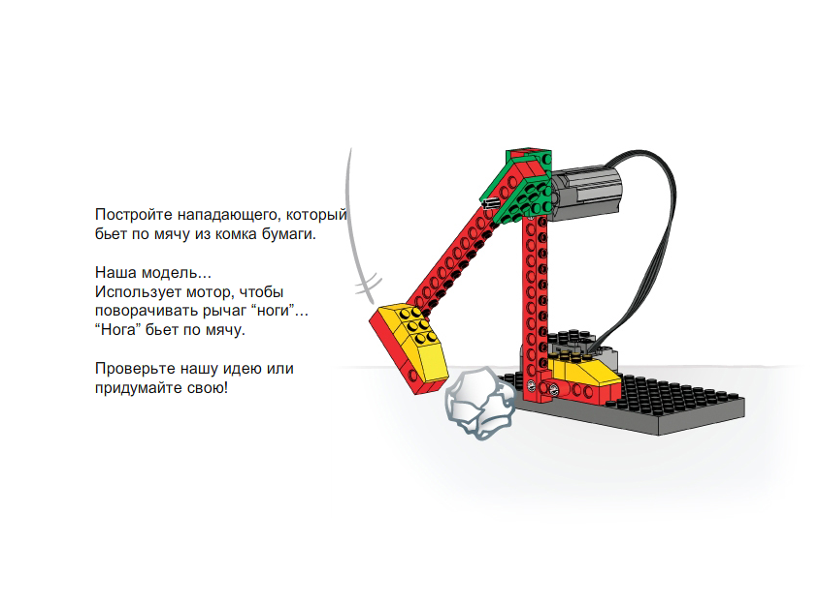
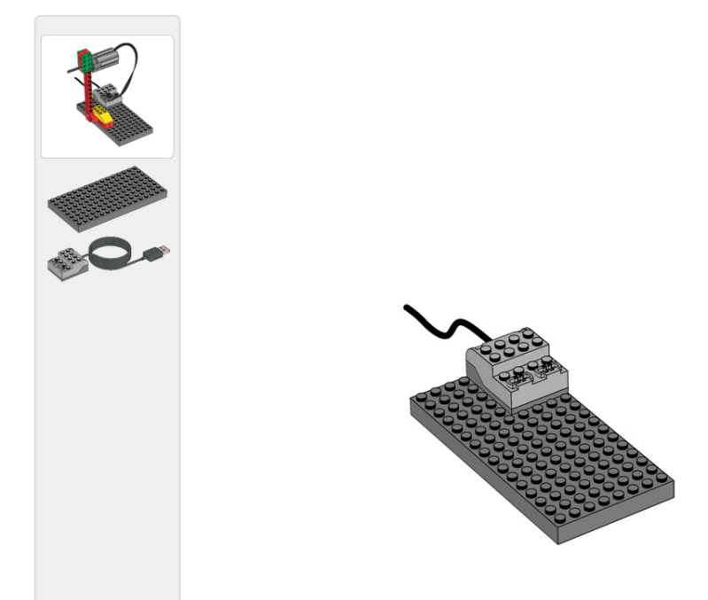

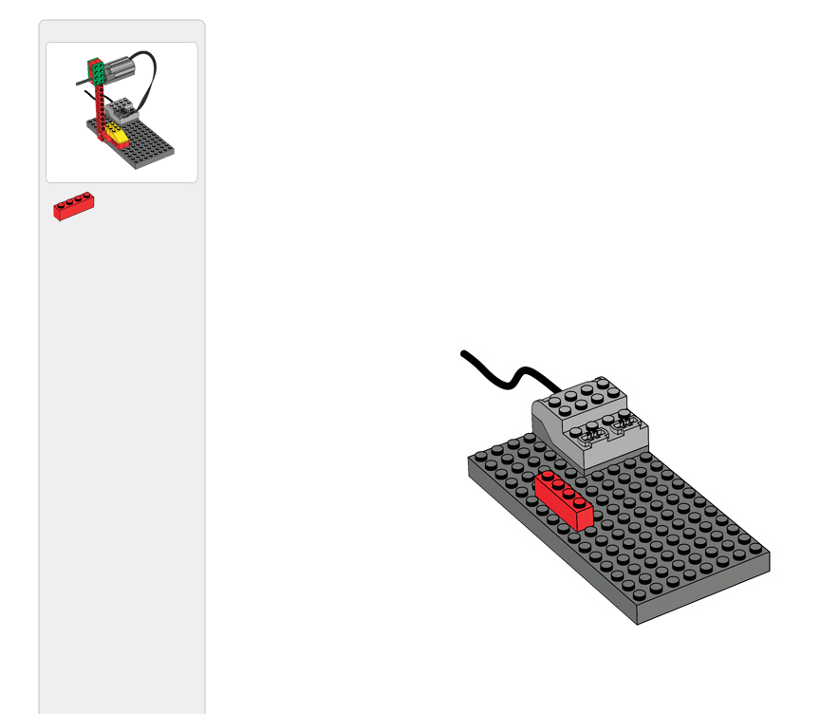

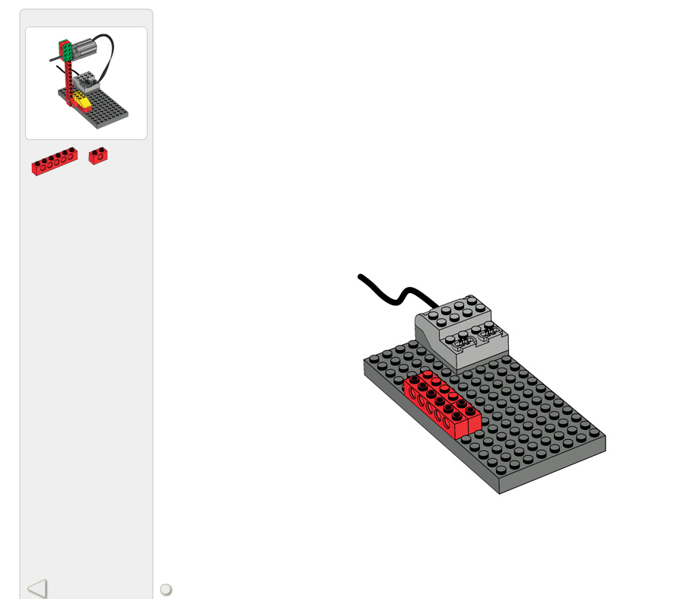

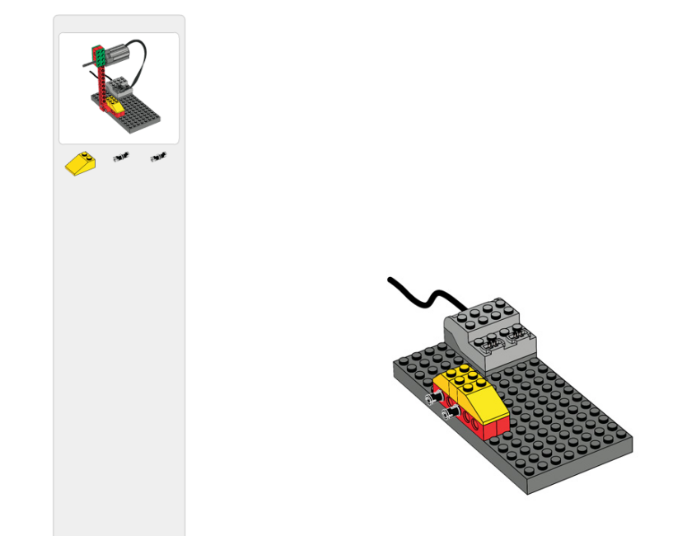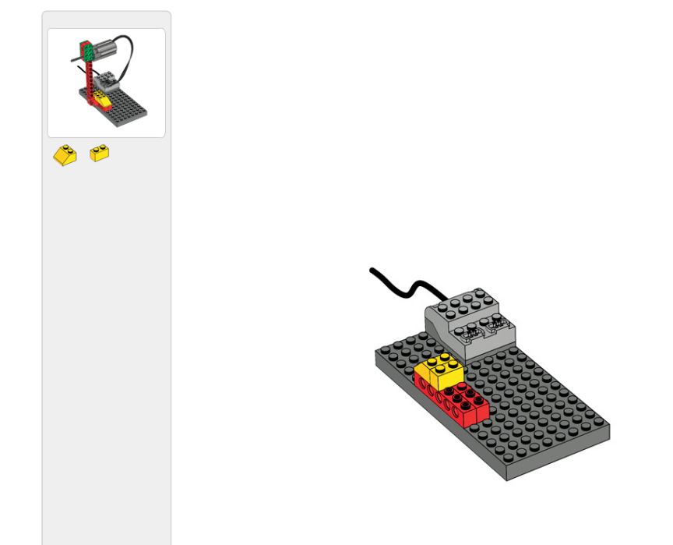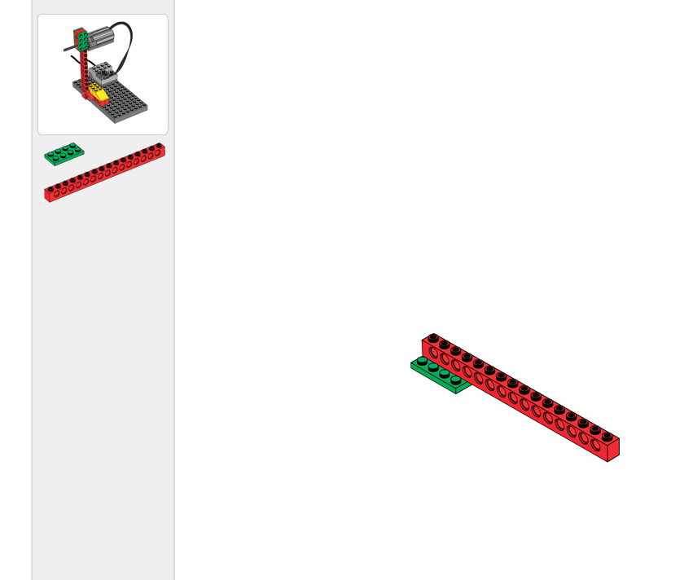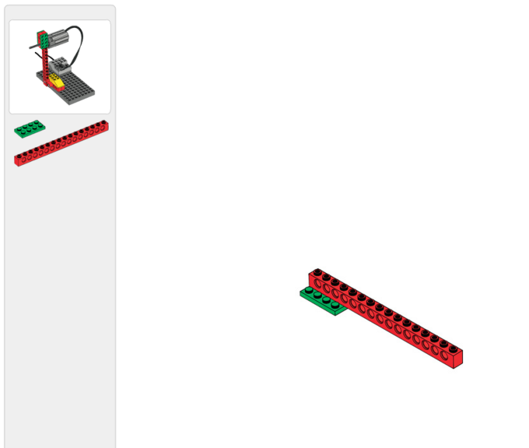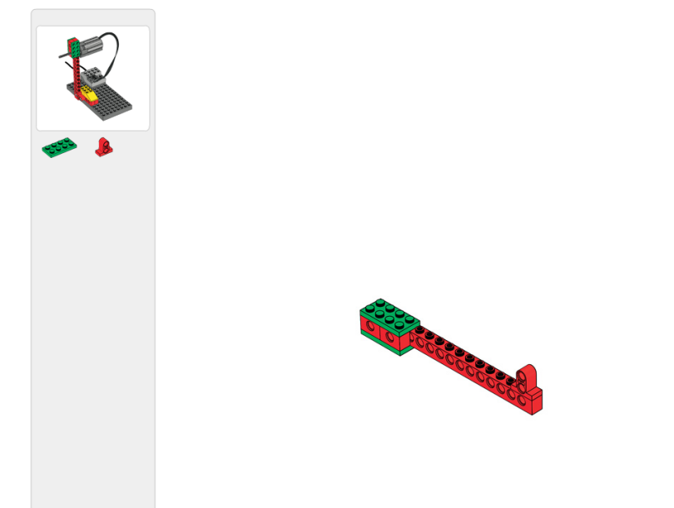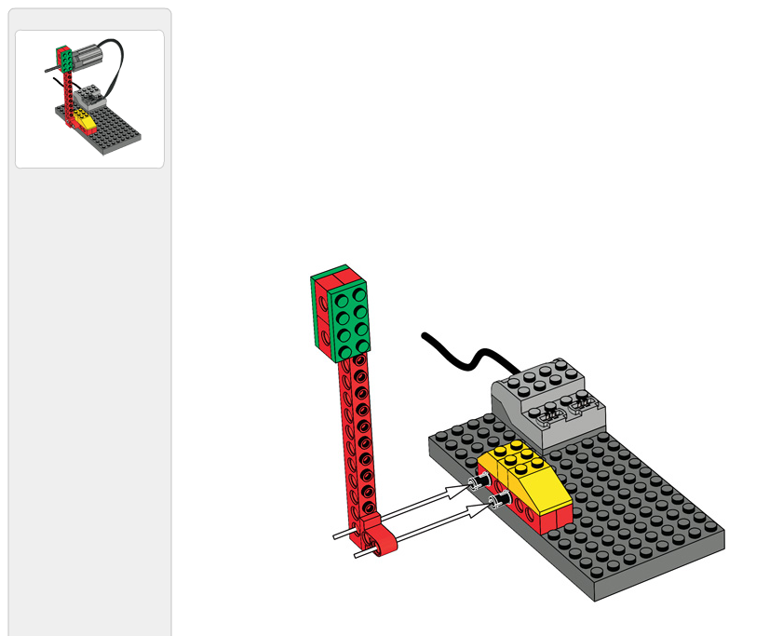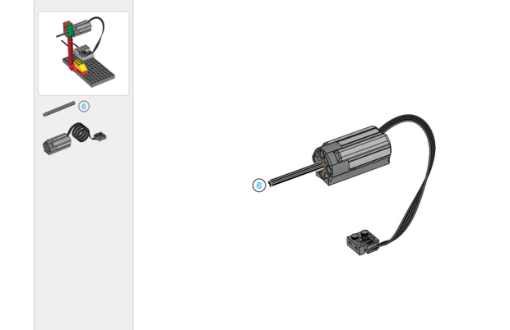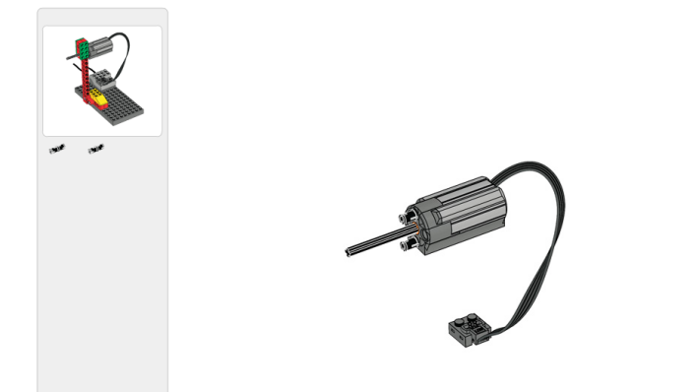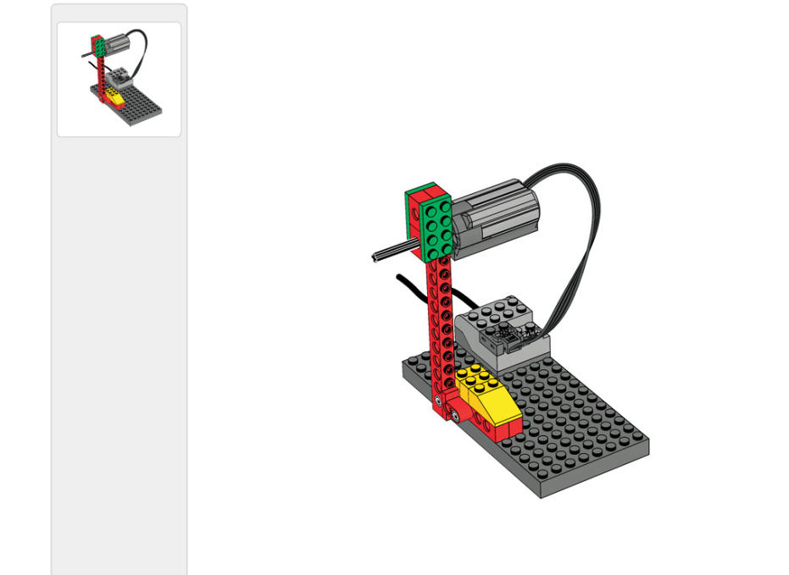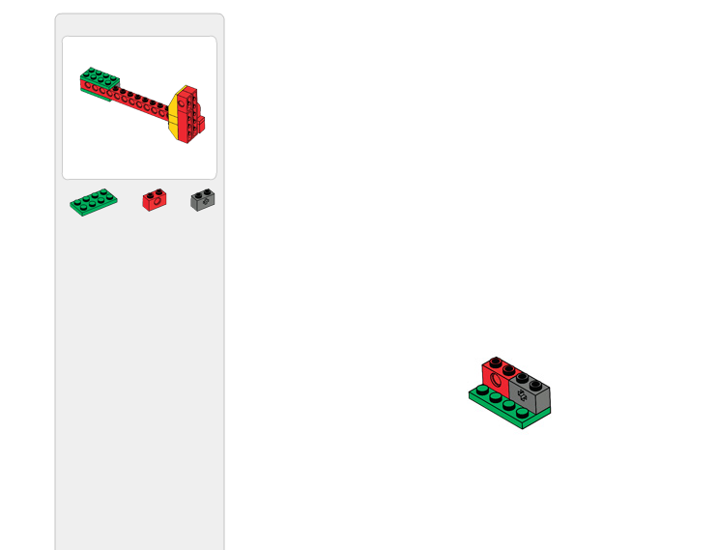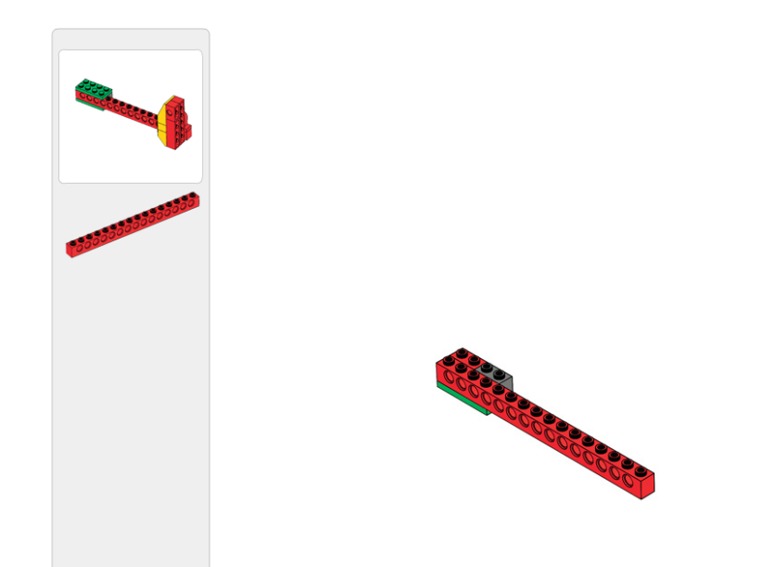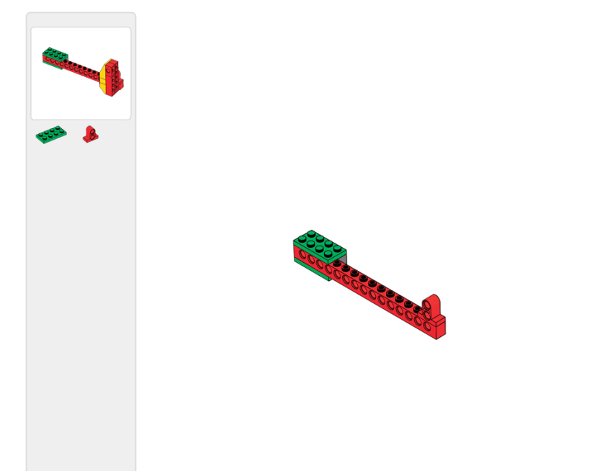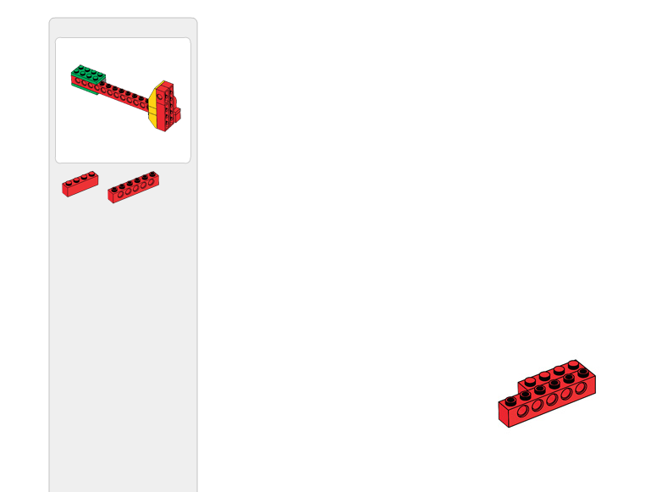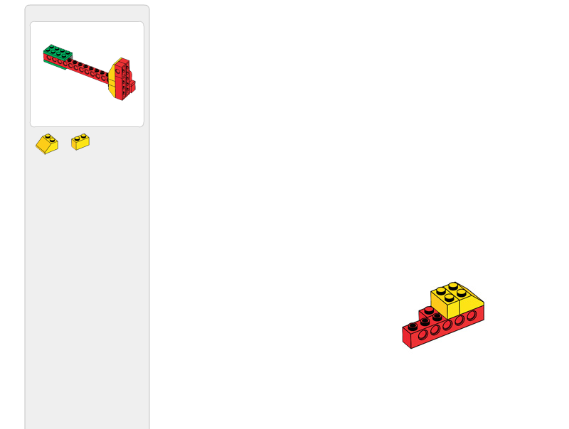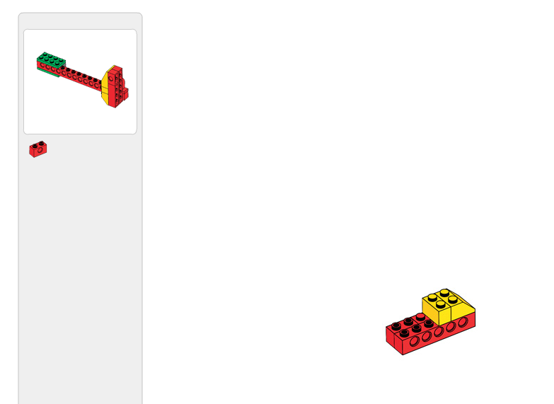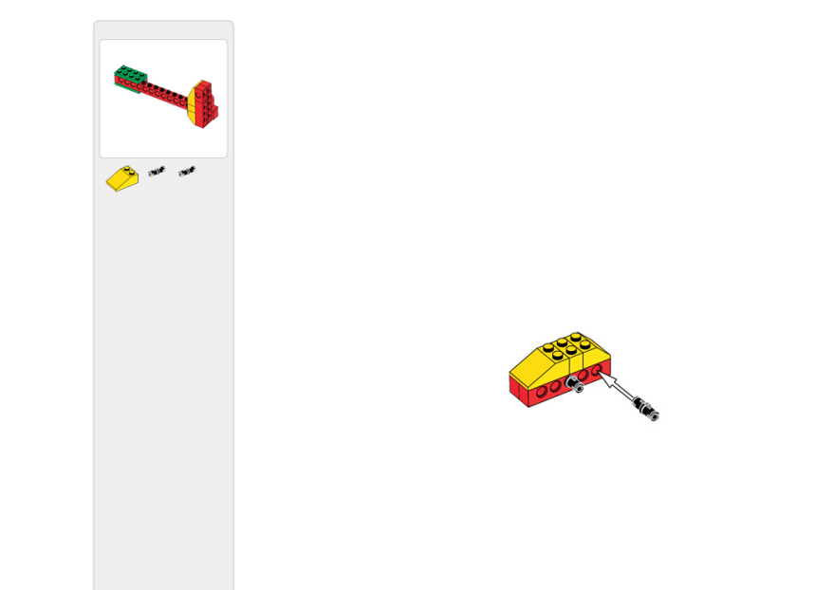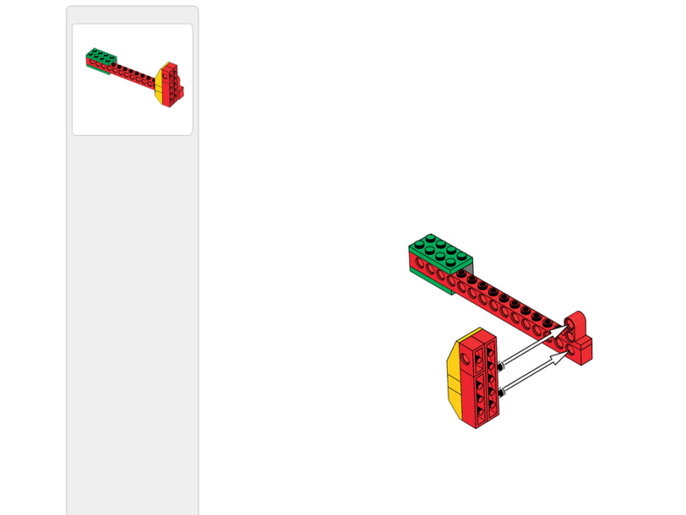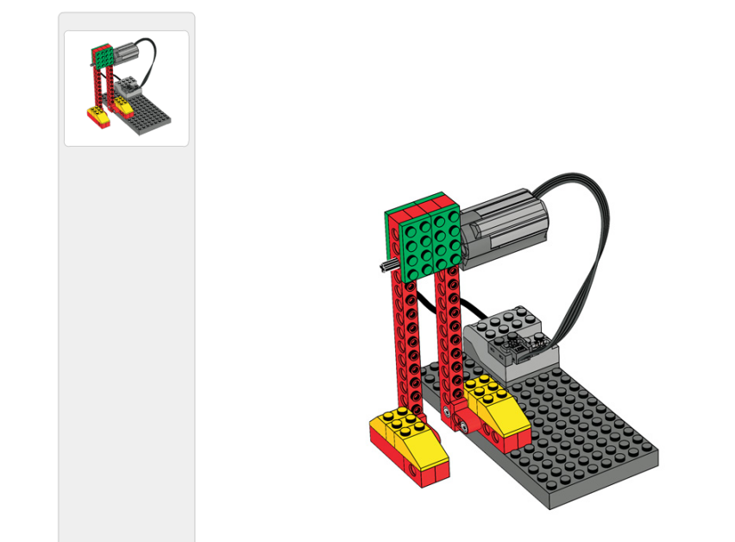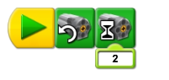Запрограммируйте вашего нападающего, что бы он бил по мячу.

Вратарь и ворота.
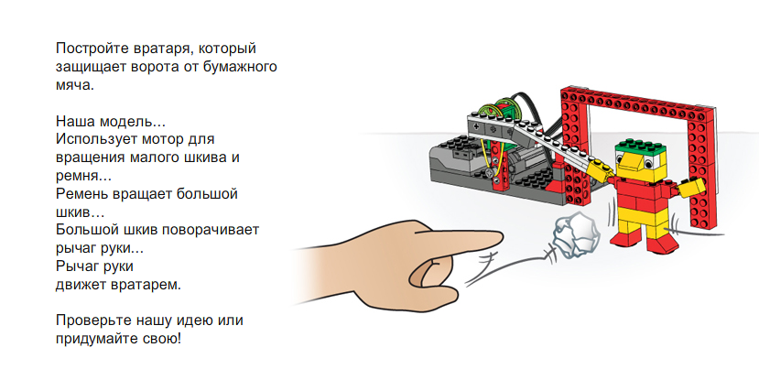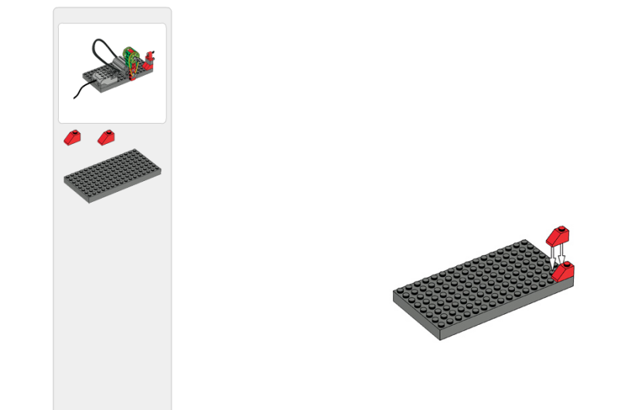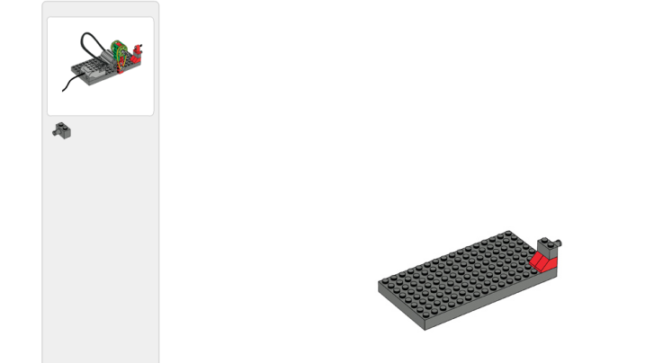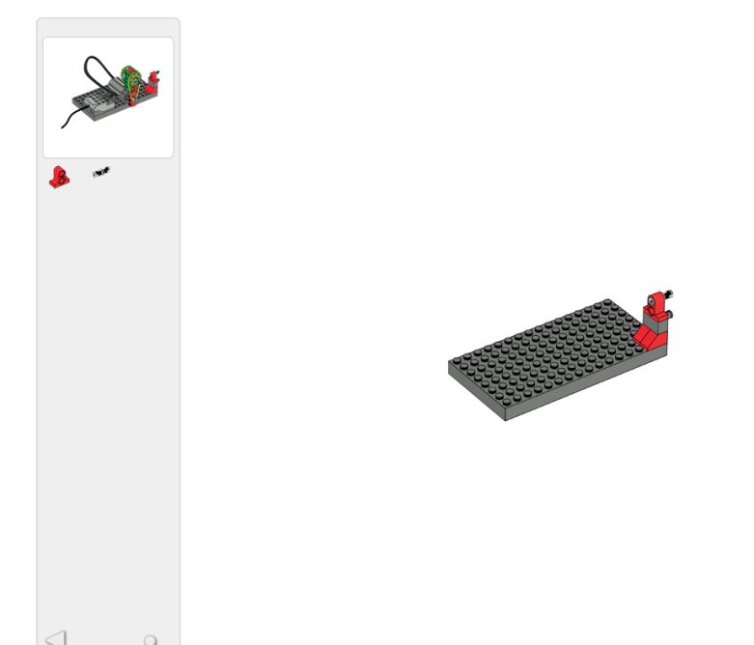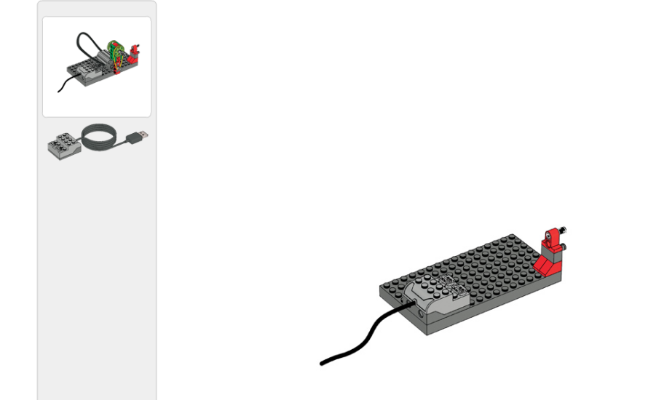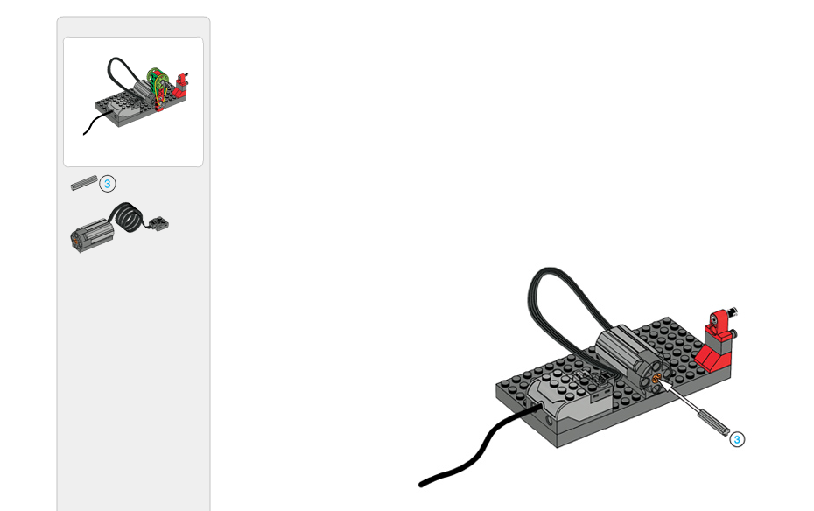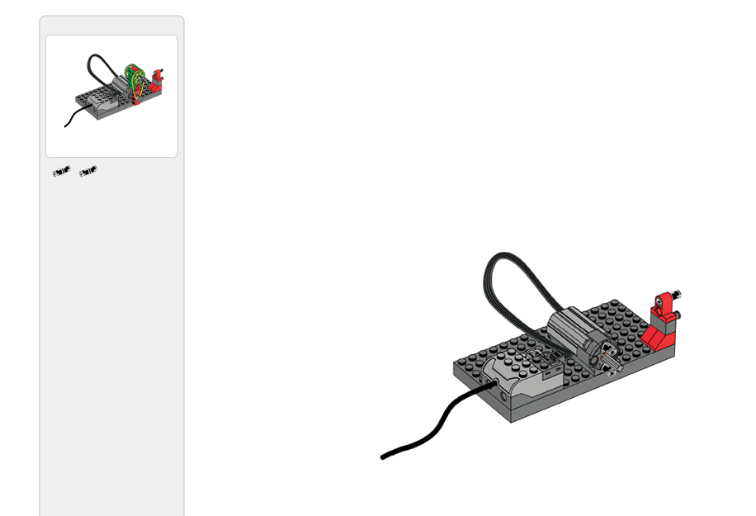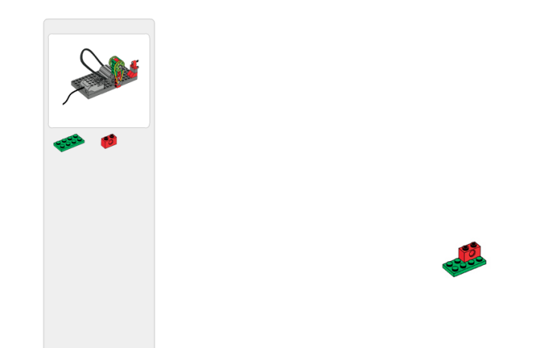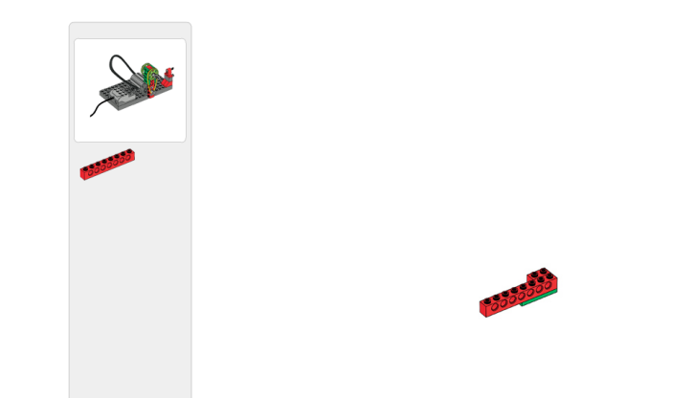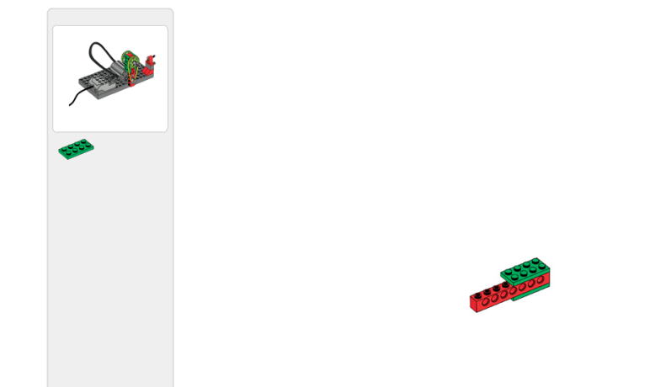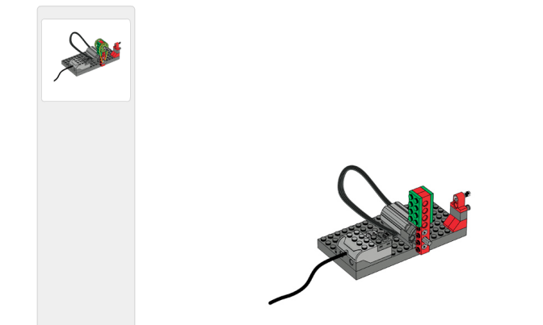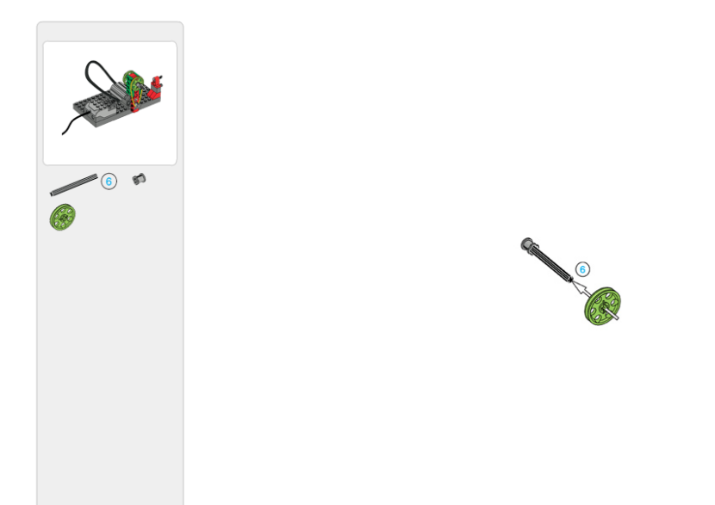

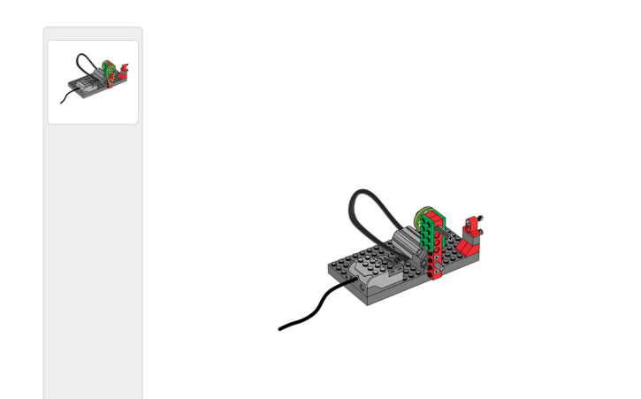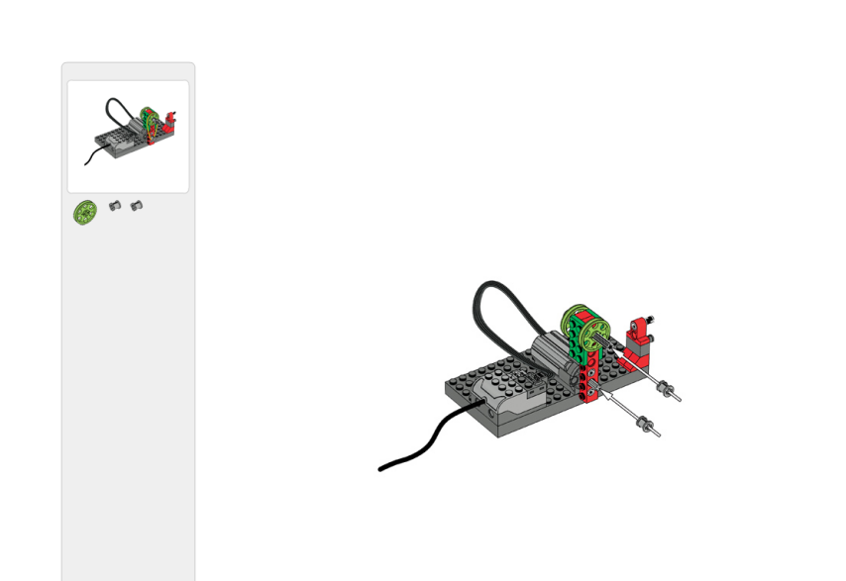
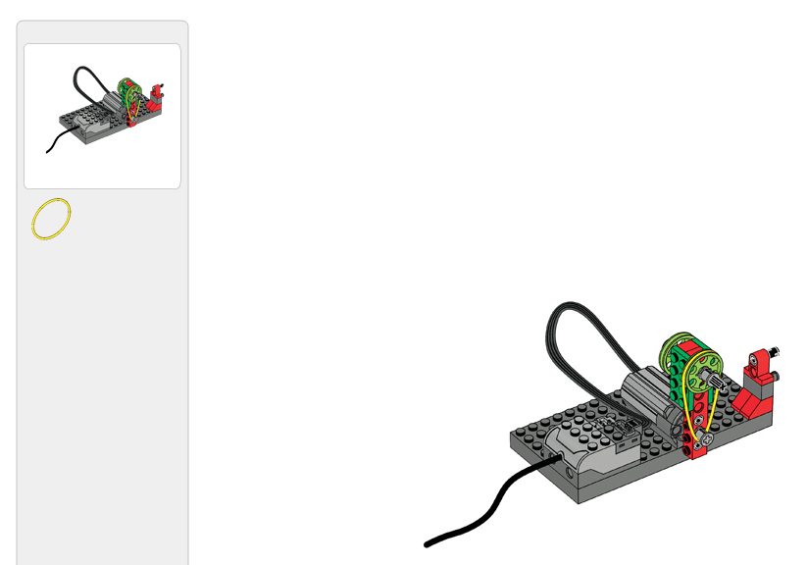
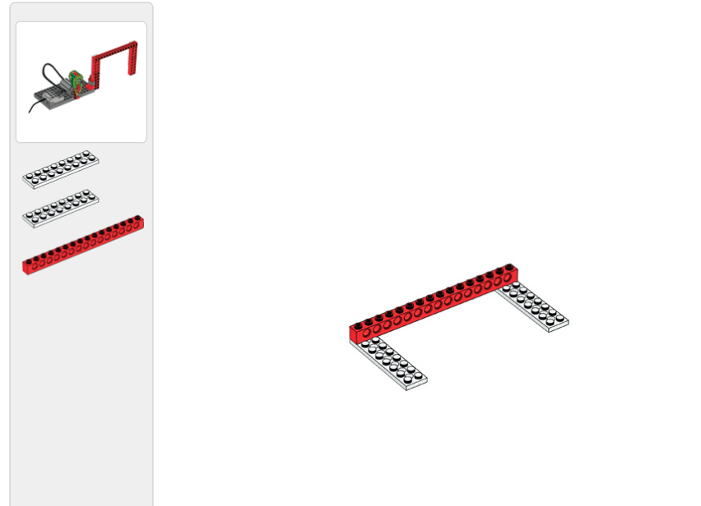
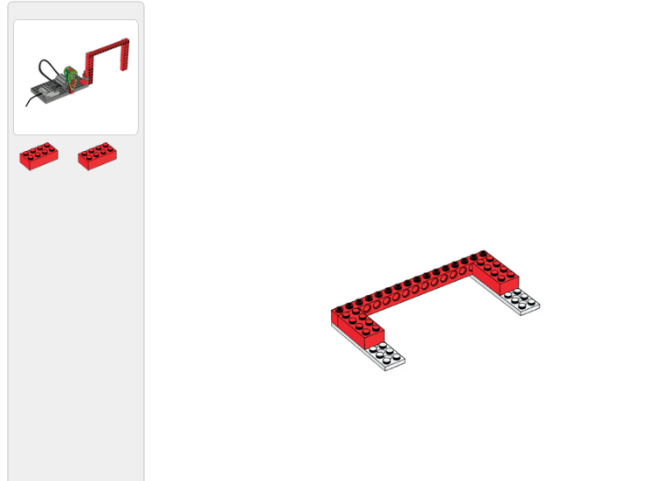
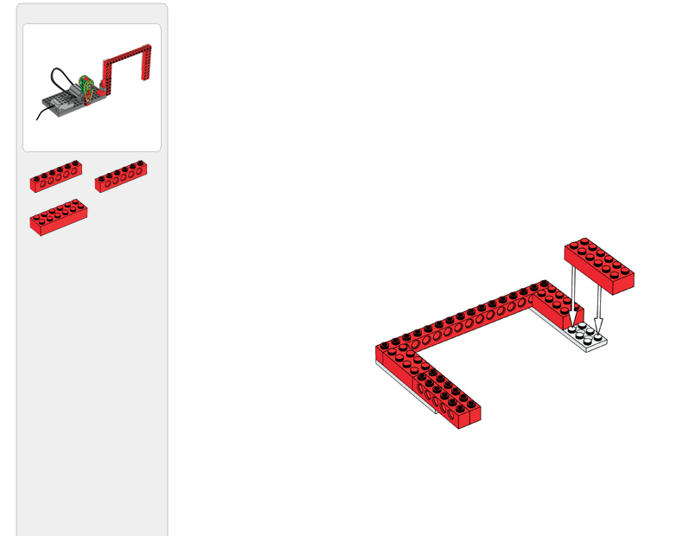
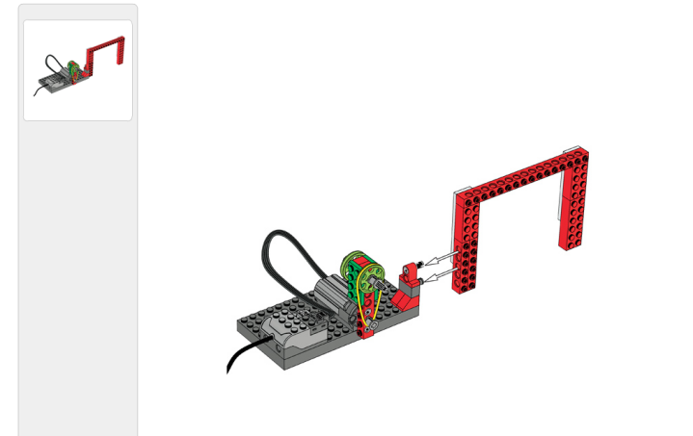
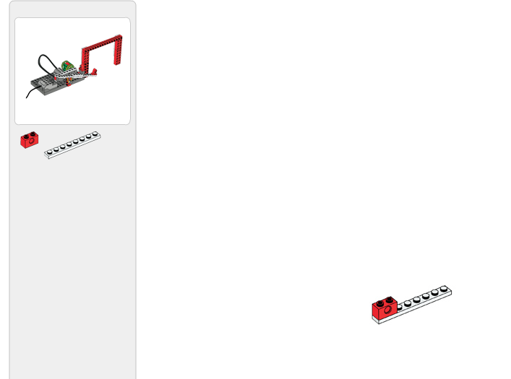
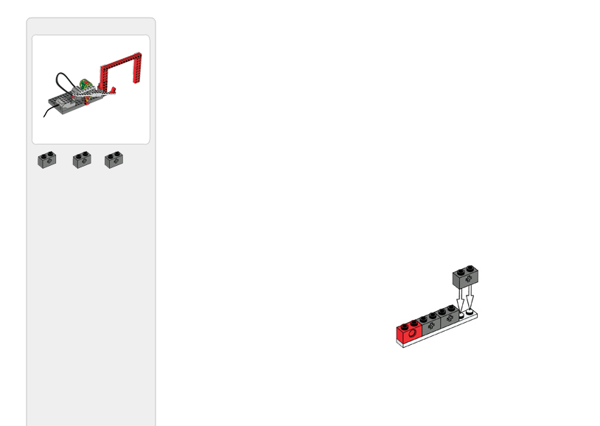
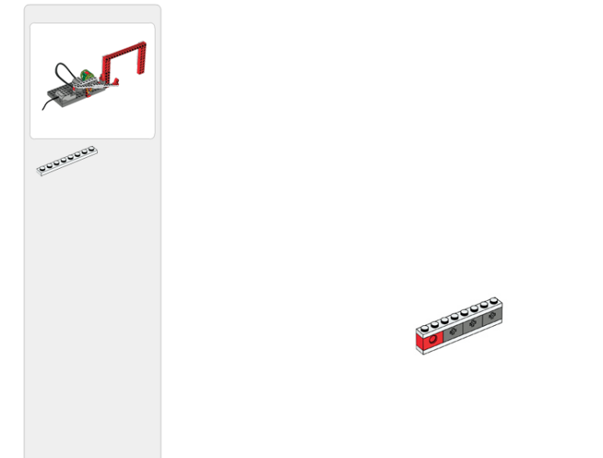
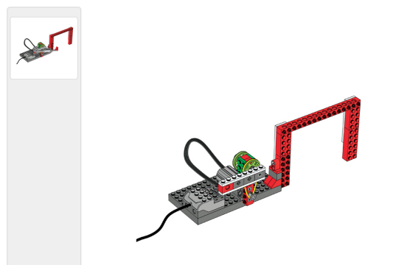
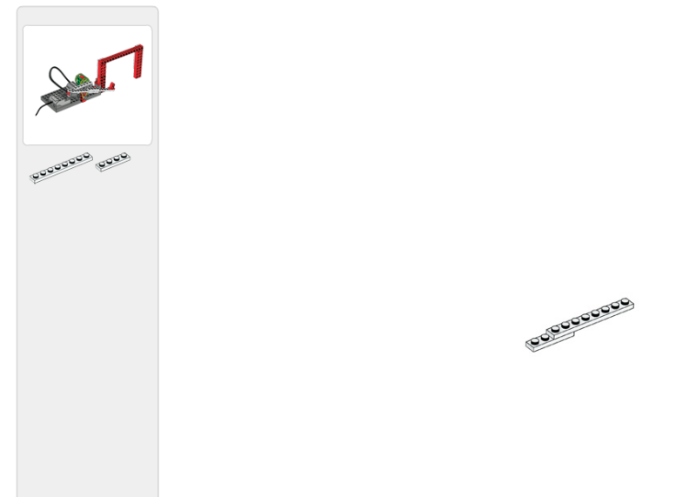
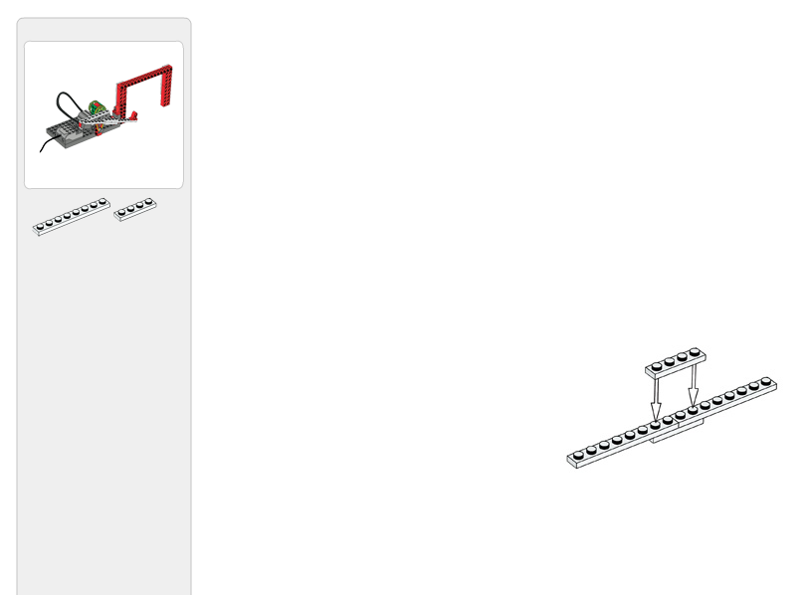
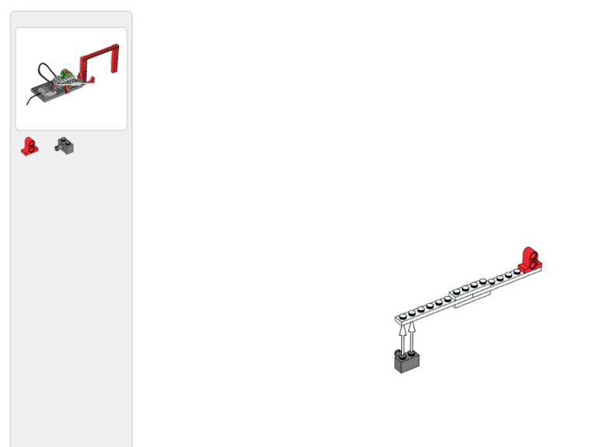
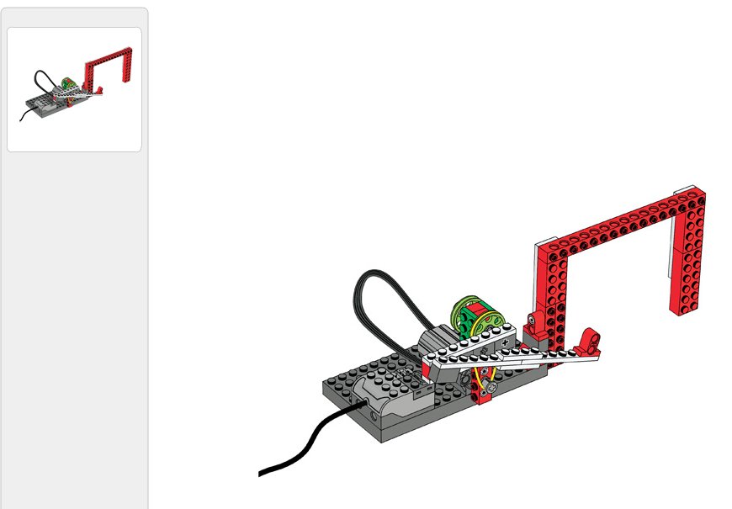
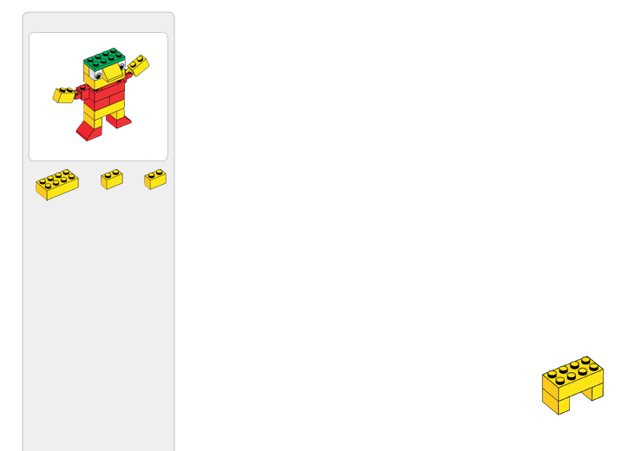
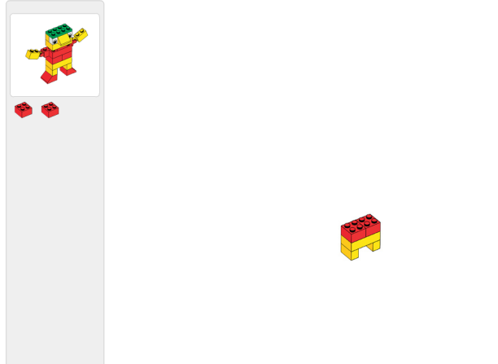
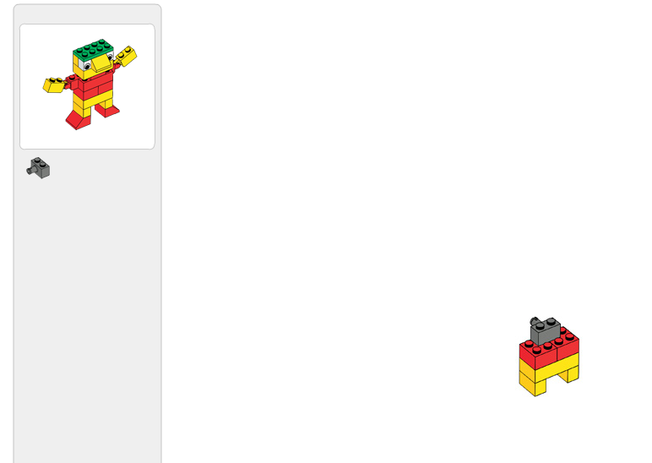
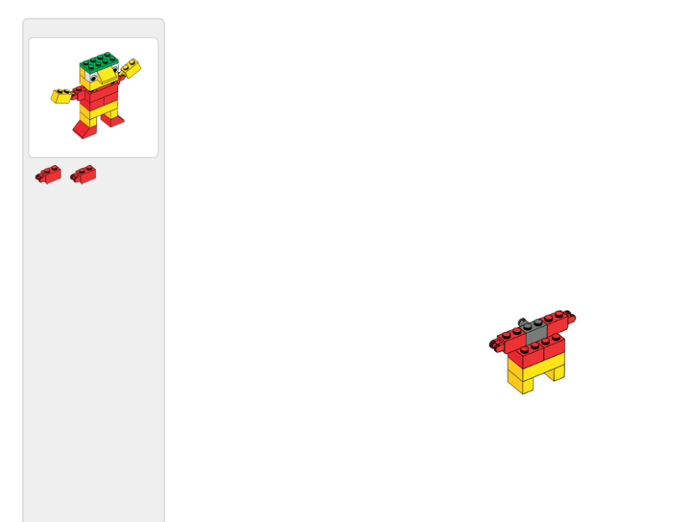
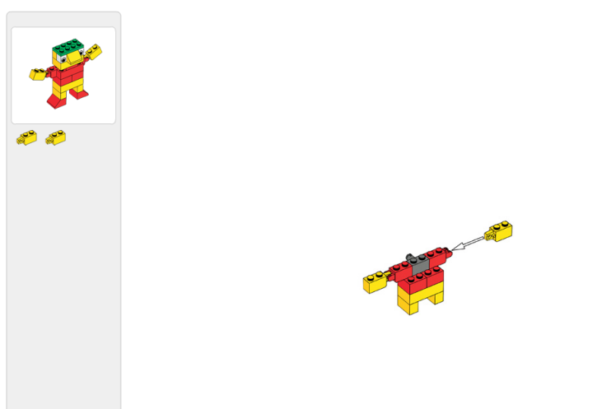
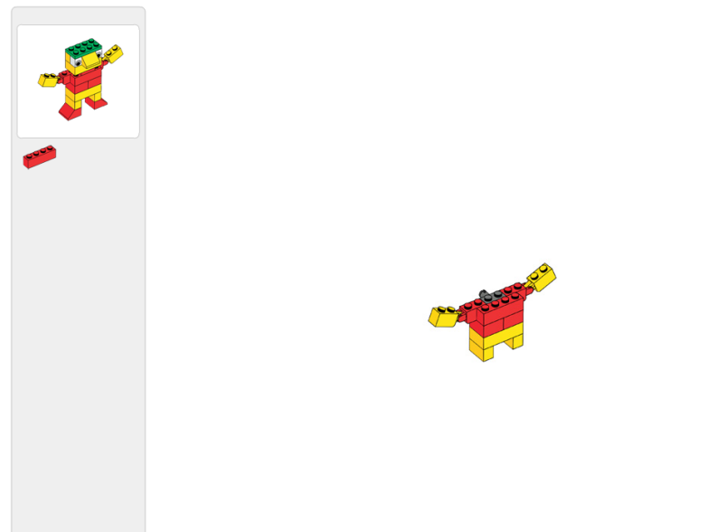
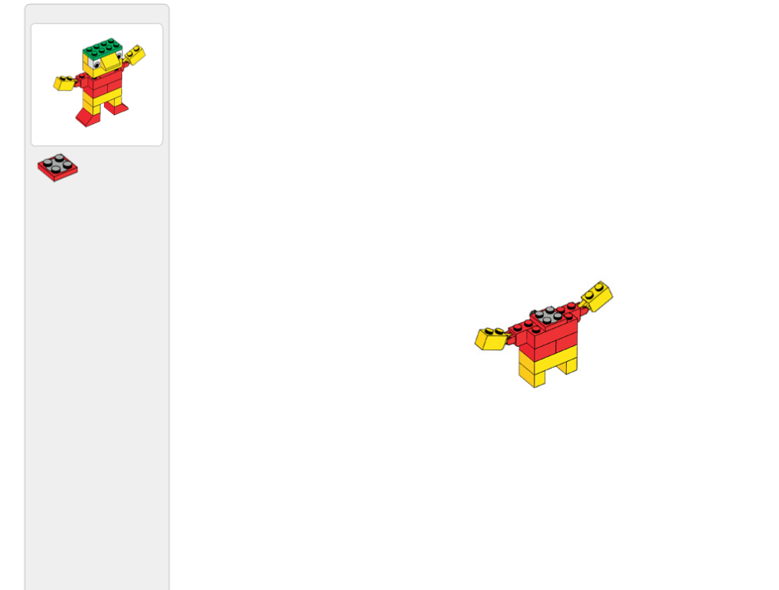
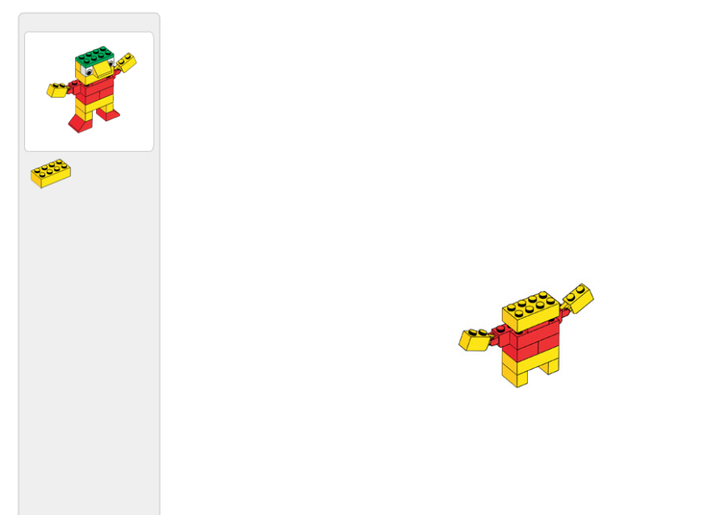
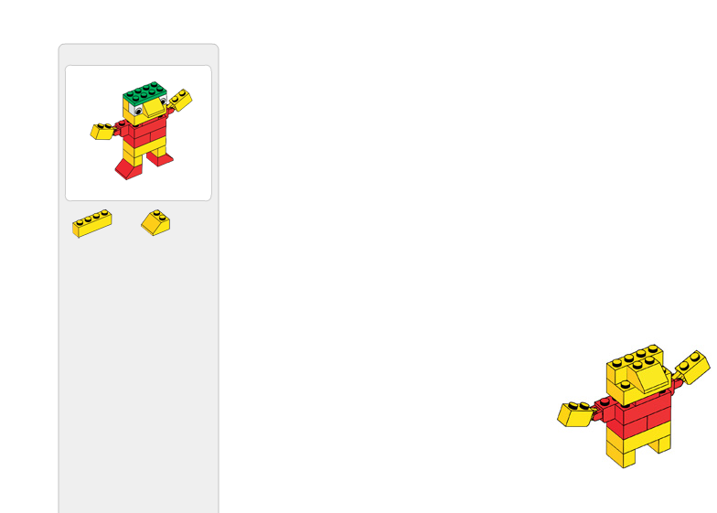
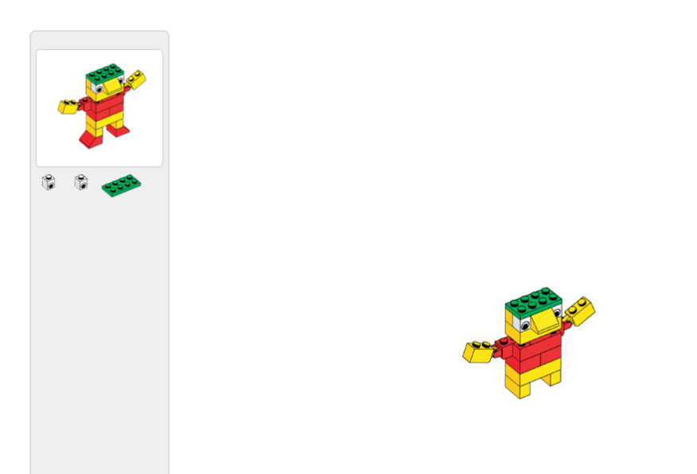
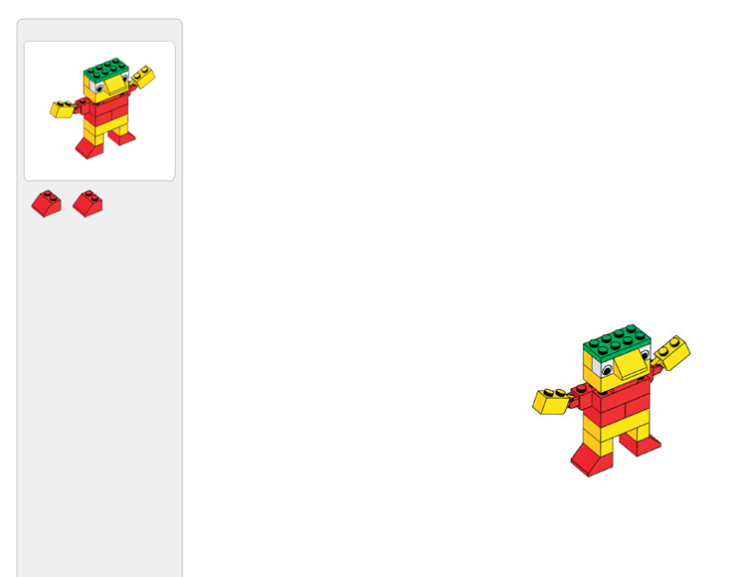
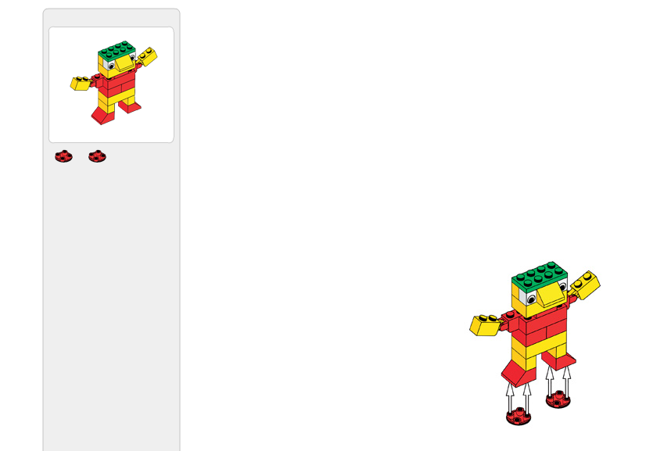
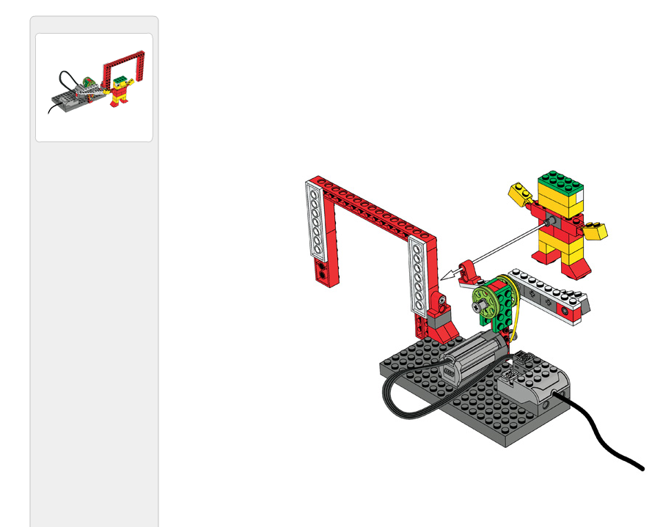
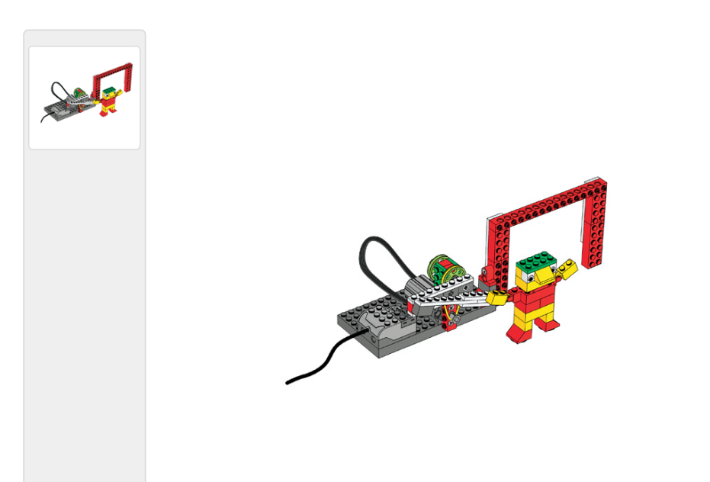
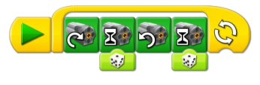 Запрограммируйте вашего вратаря.

Болельщики
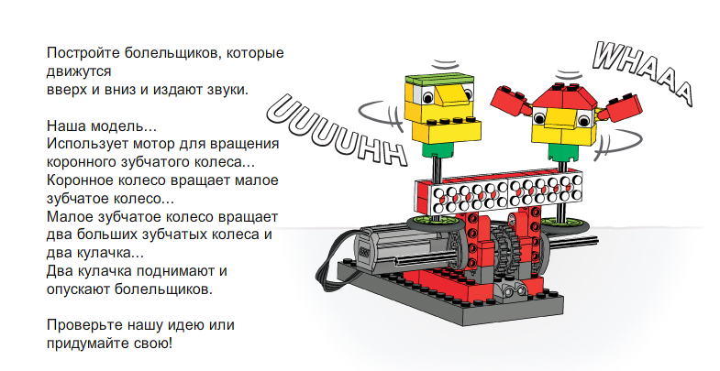 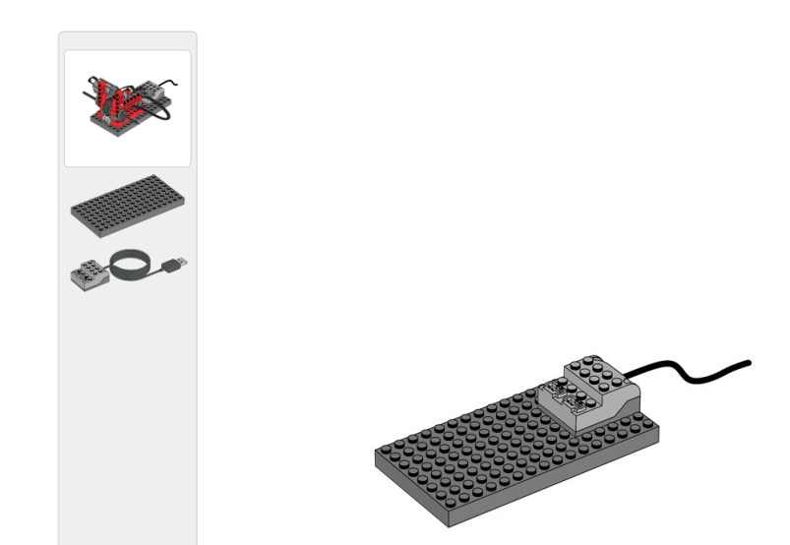 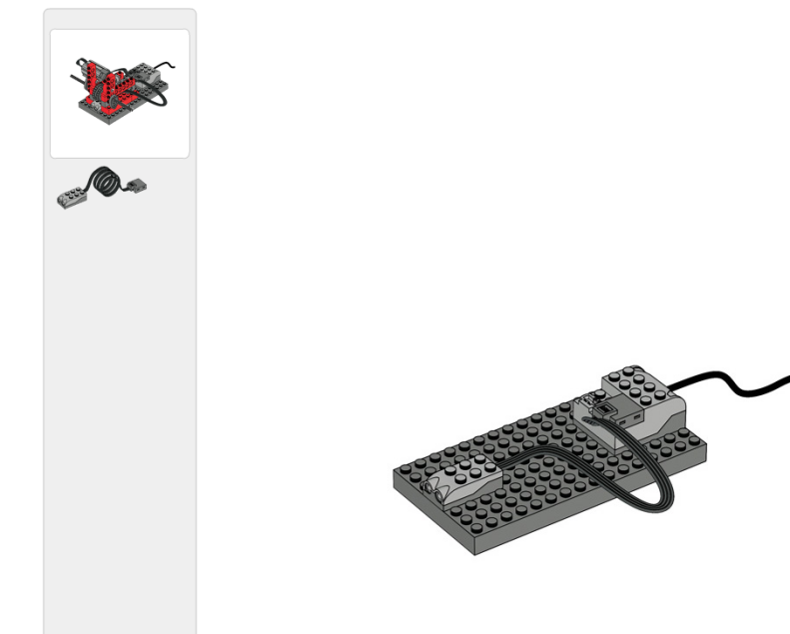 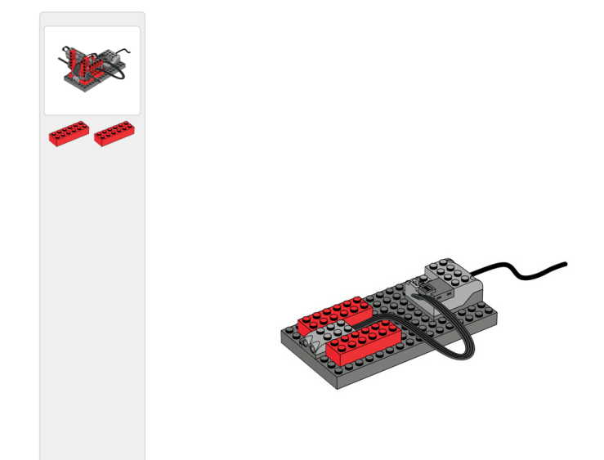 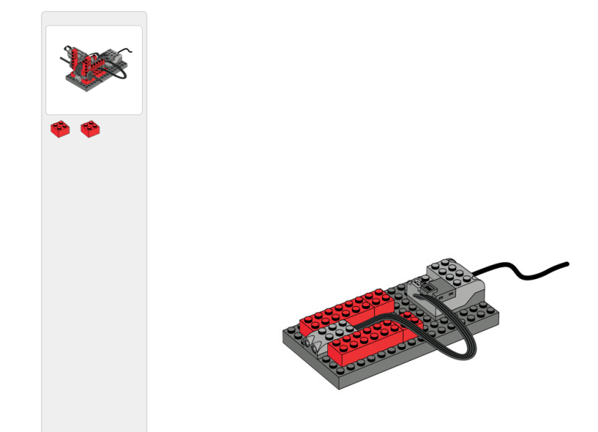 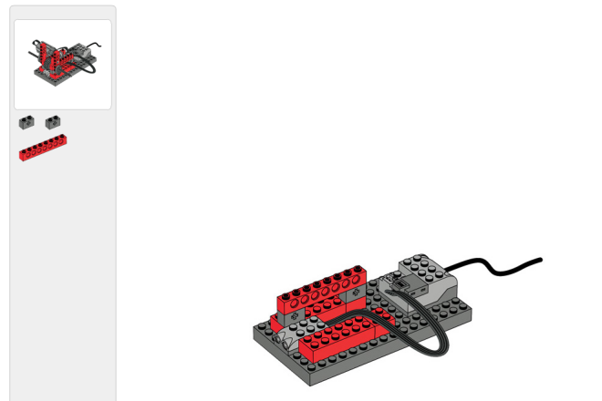 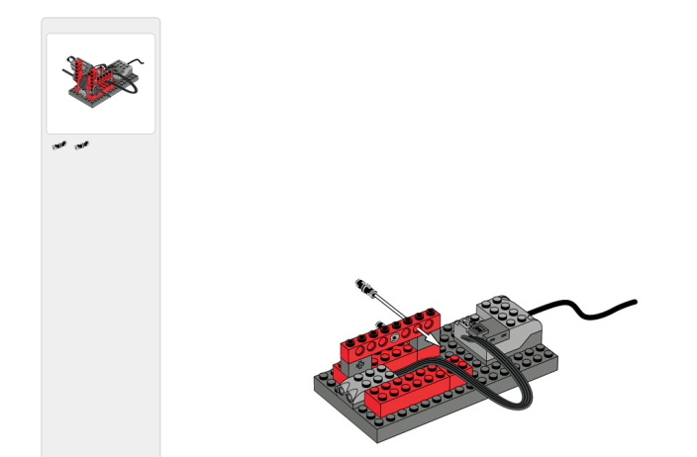 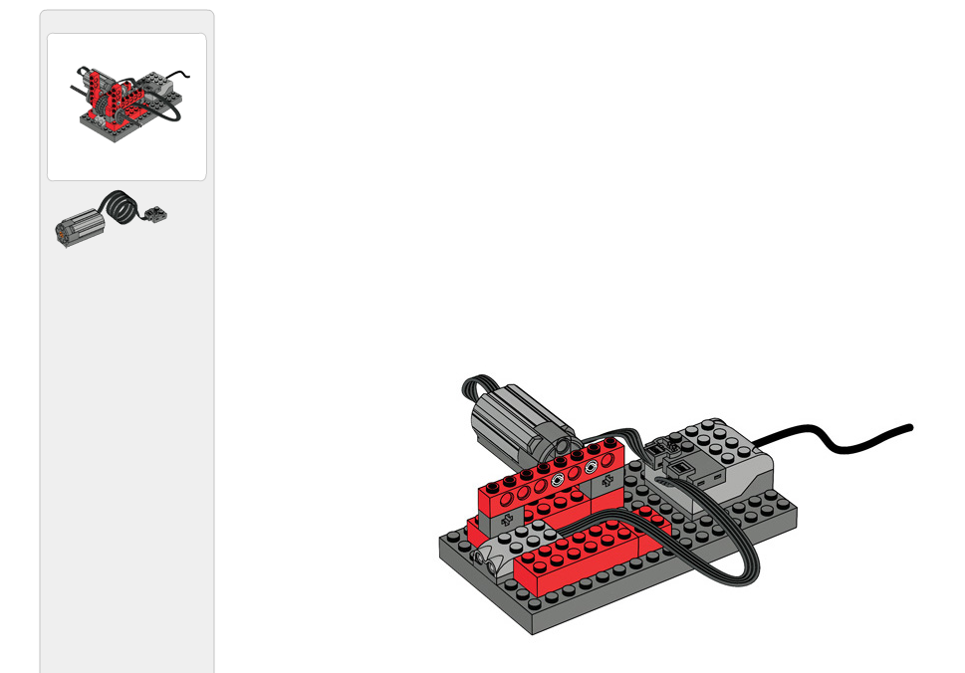 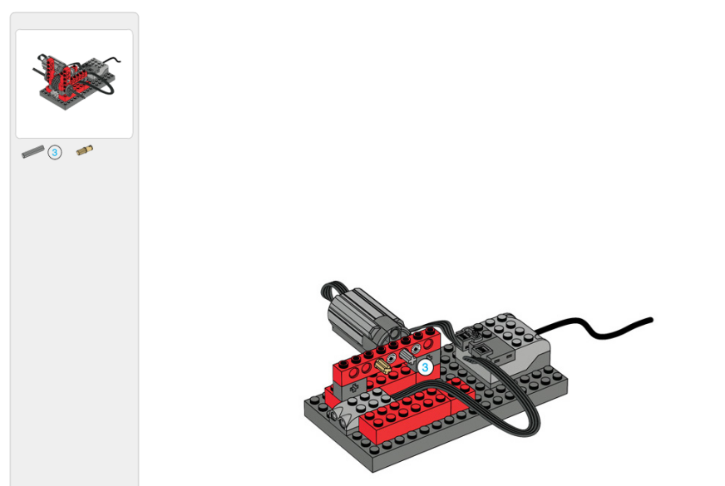 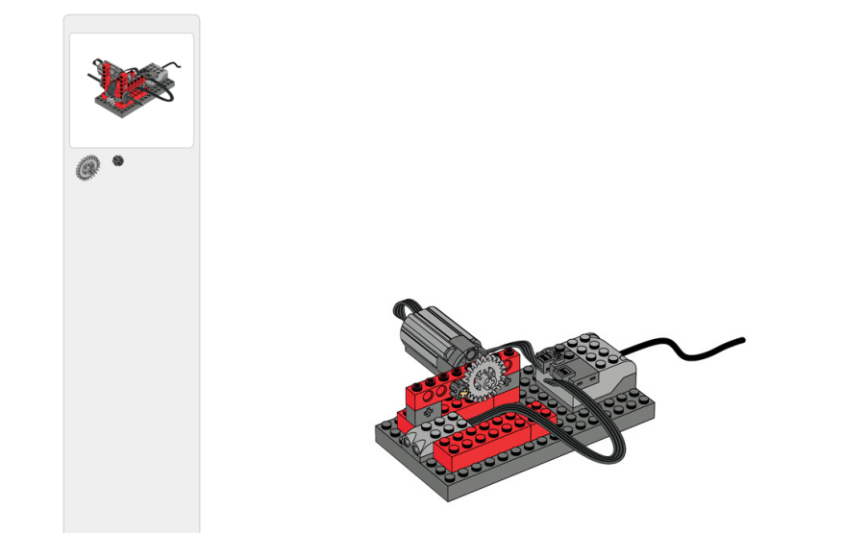 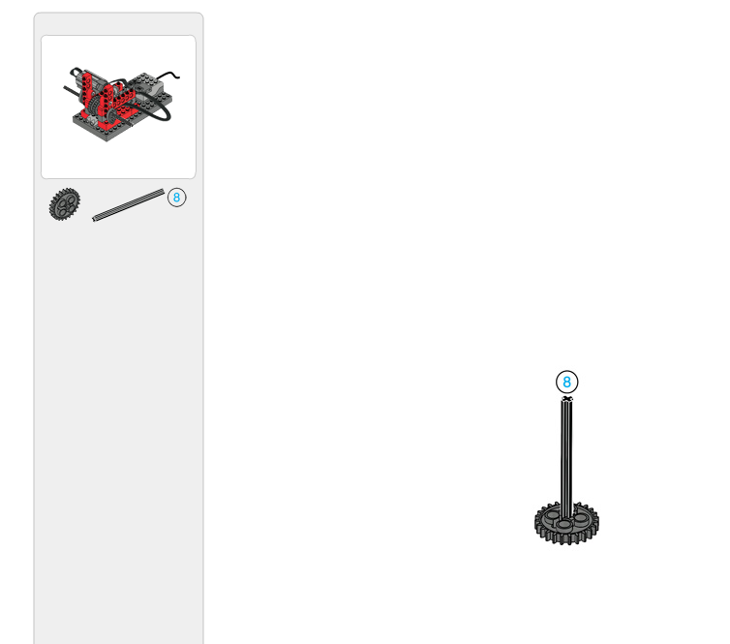 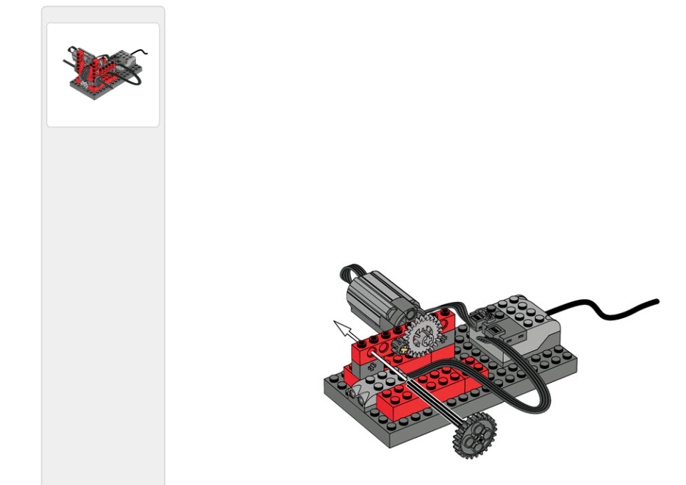 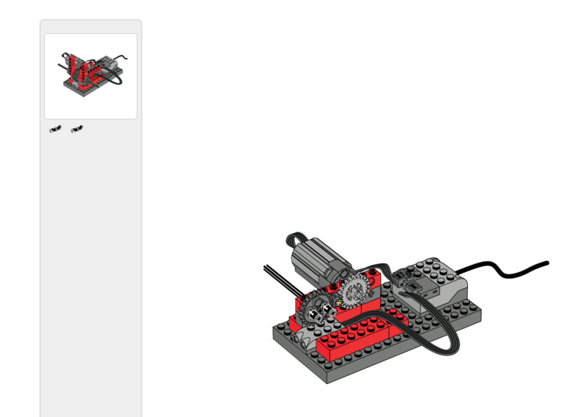 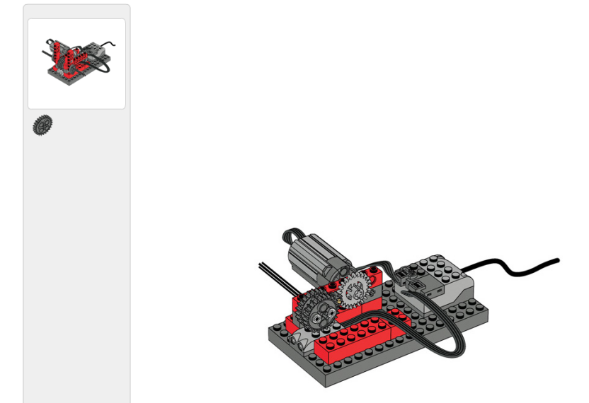 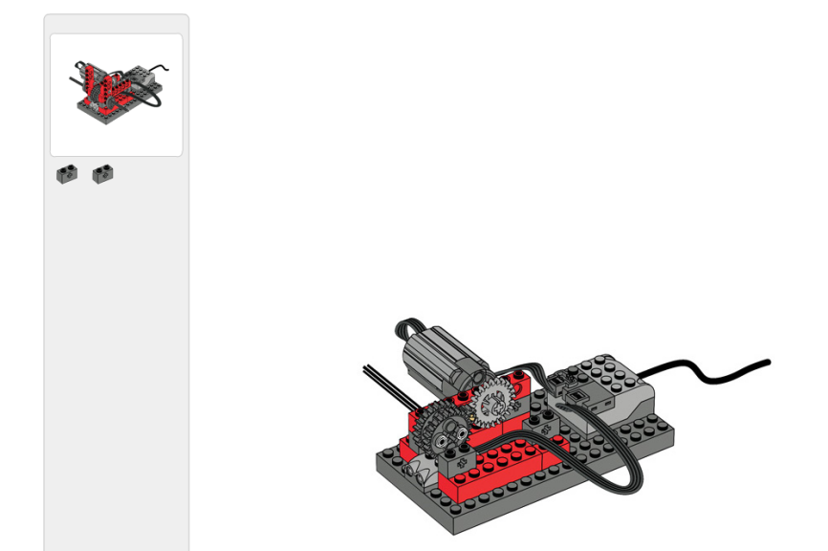 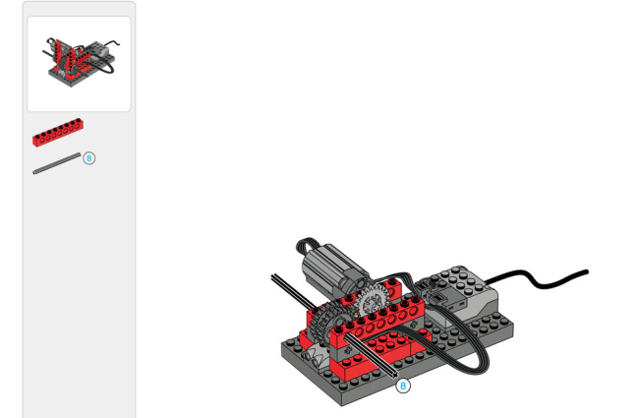 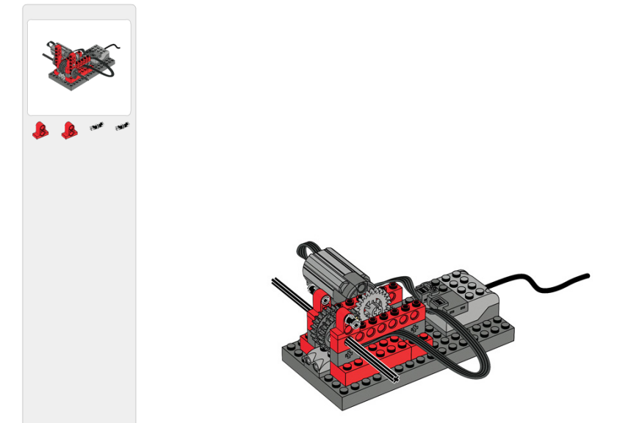 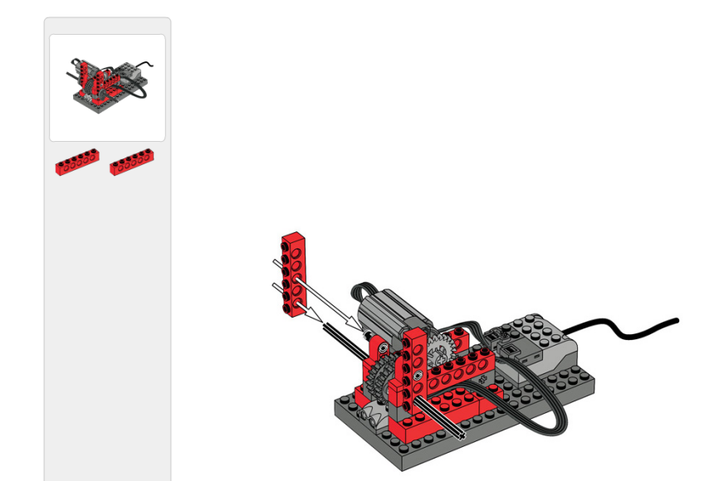 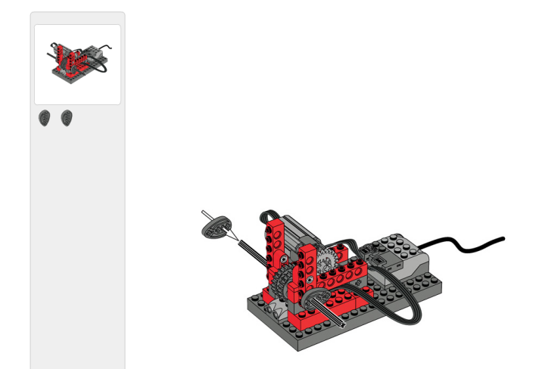 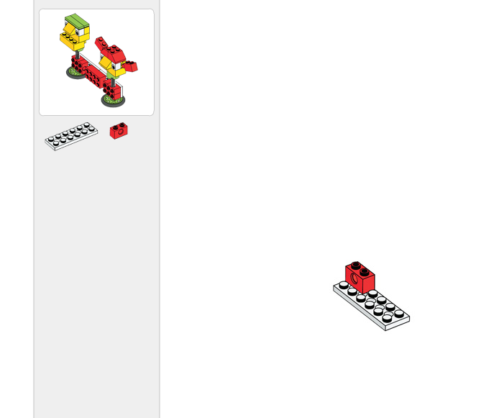 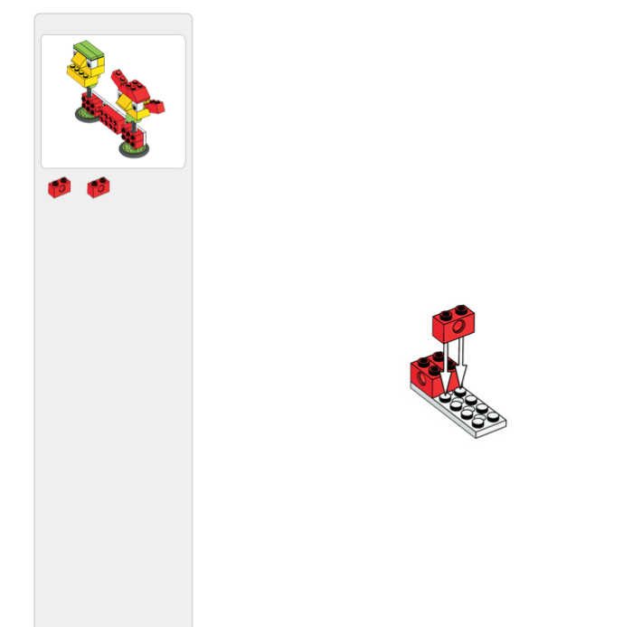 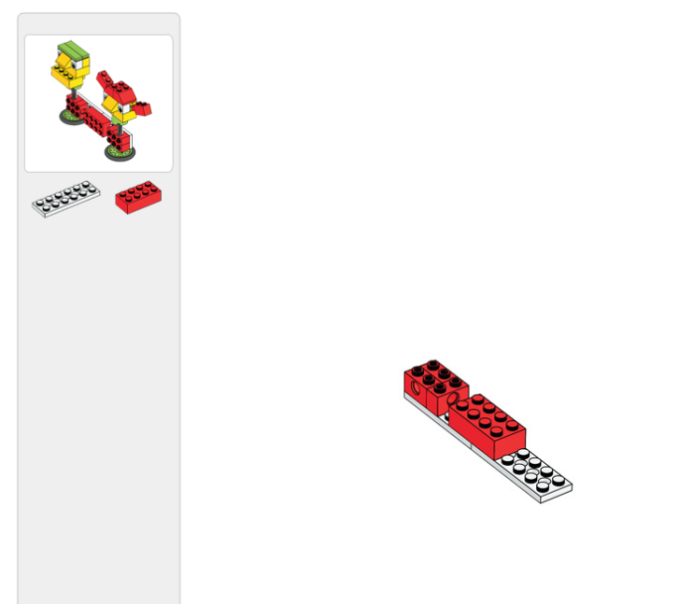 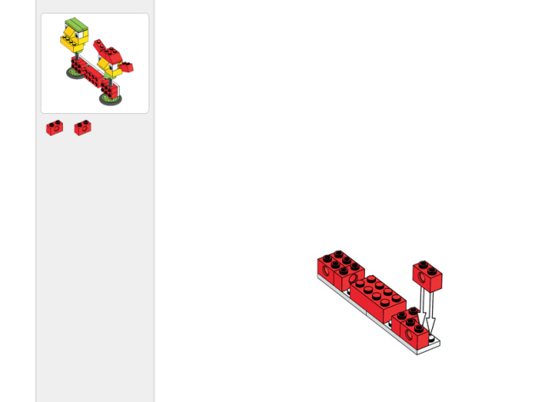 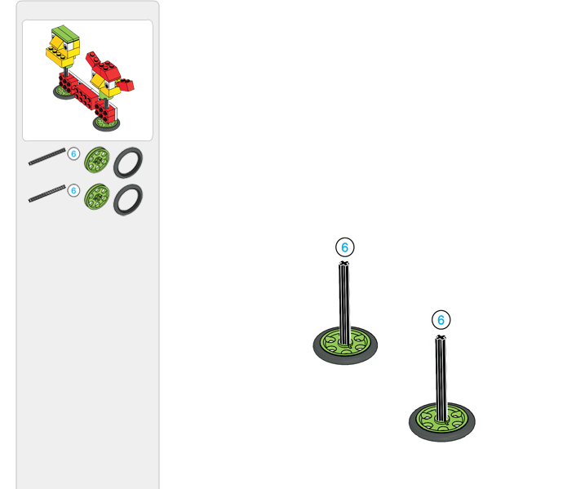 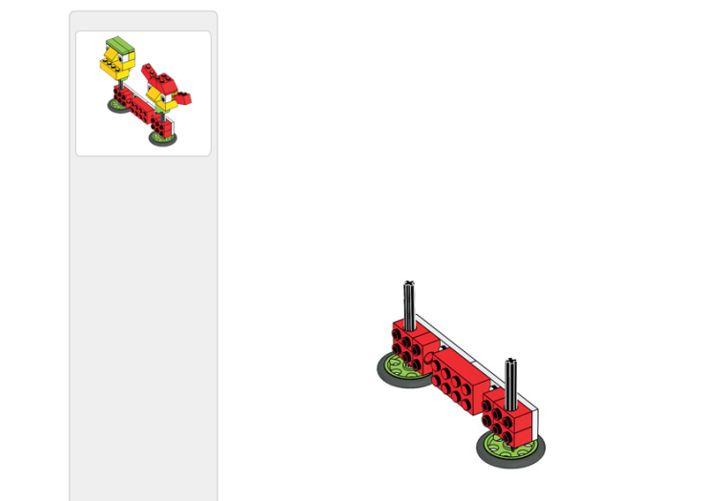 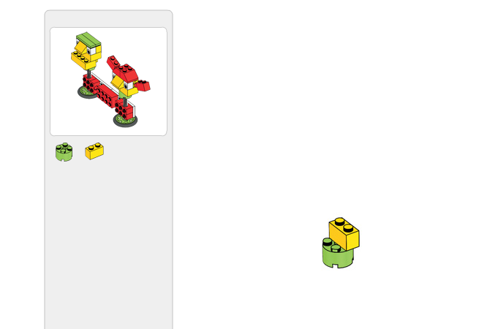 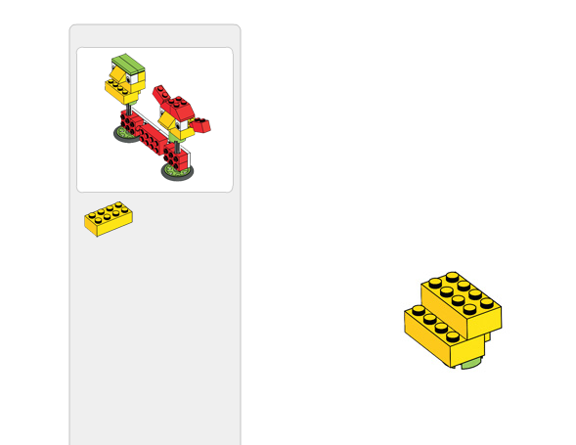 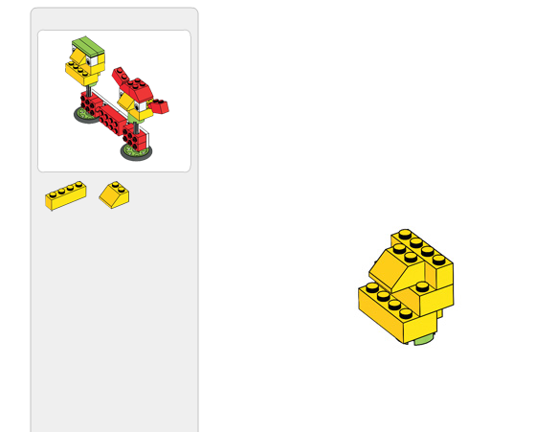 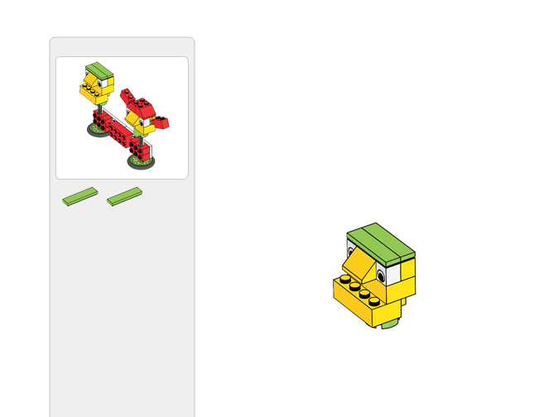 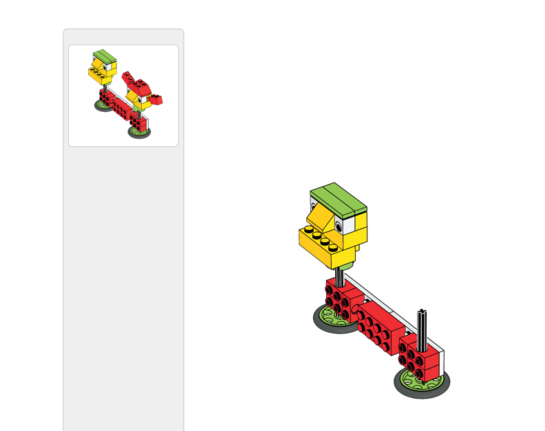 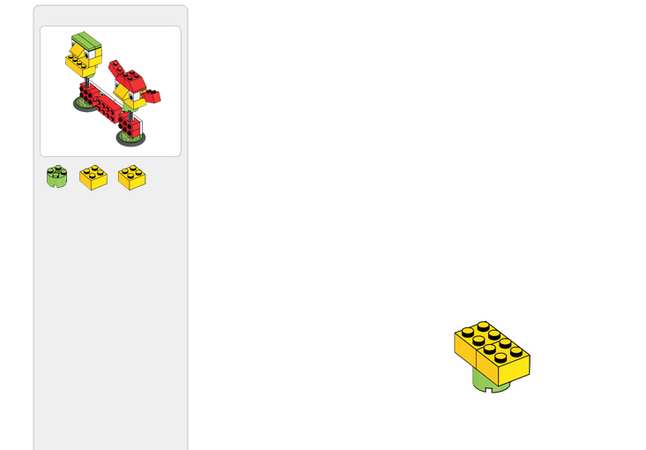 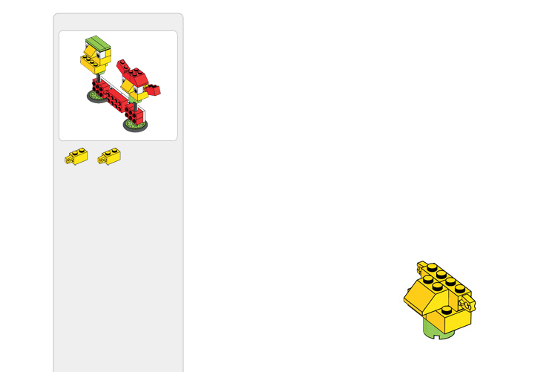 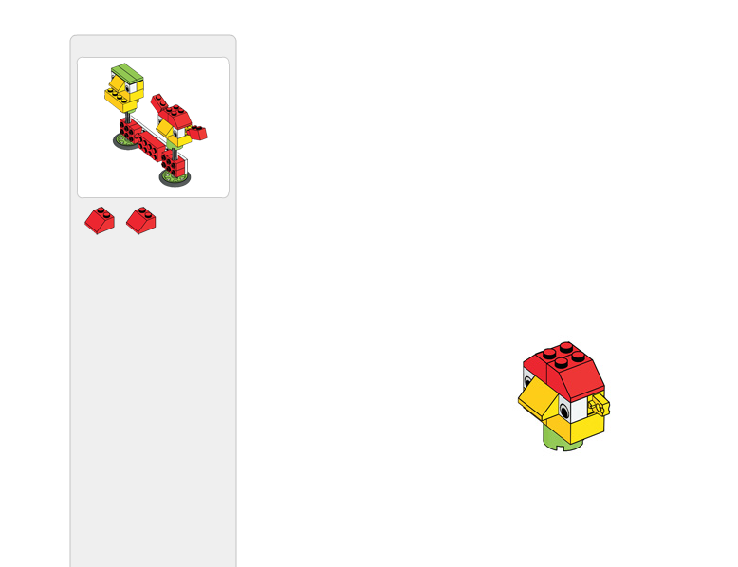 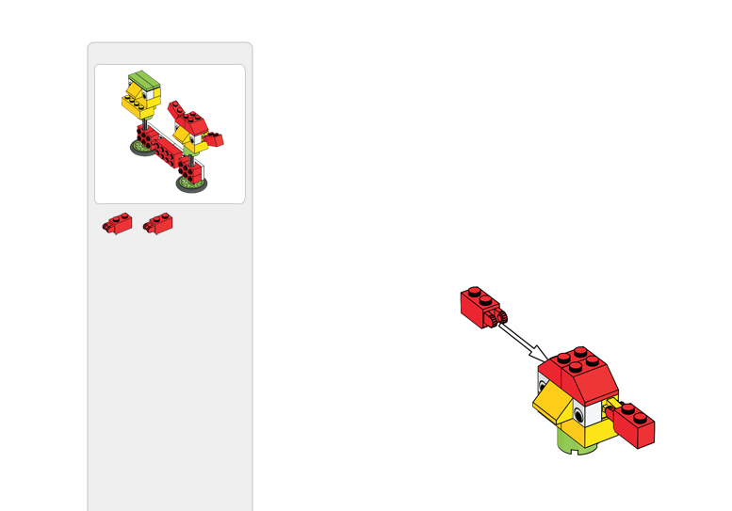 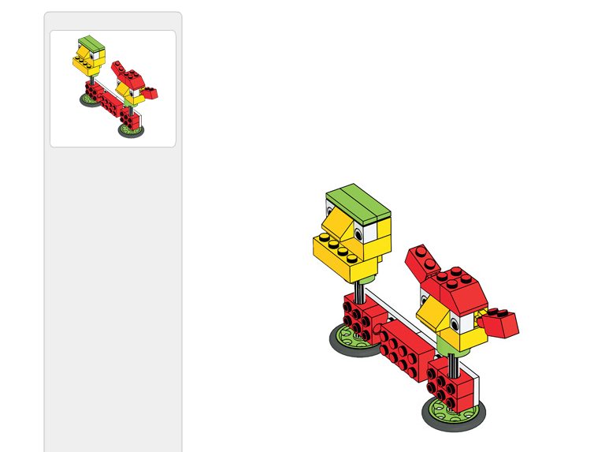 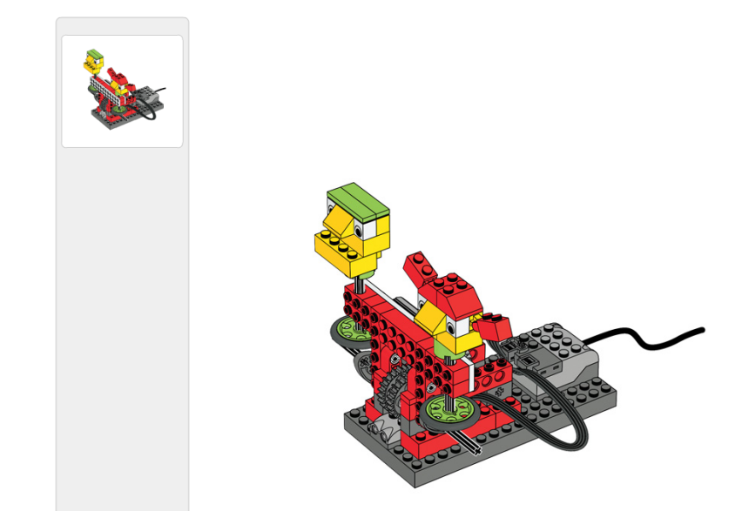 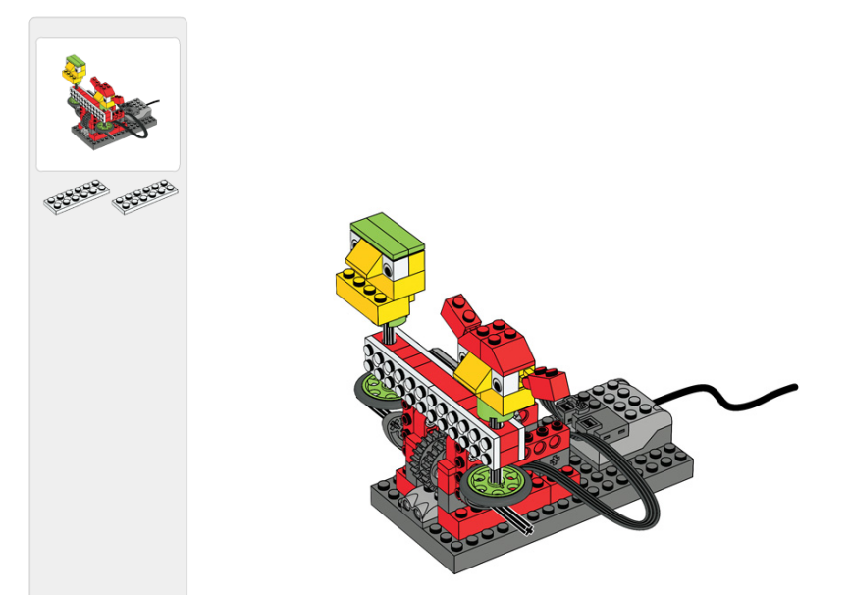 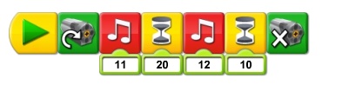Собери болельщиков.

Приложение 4

